

**"Атом энергиясын пайдалану саласындағы мемлекеттік көрсетілетін қызметтер регламенттерін бекіту туралы" Қазақстан Республикасы Энергетика министрінің міндетін атқарушының 2015 жылғы 28 мамырдағы № 378 бұйрығына өзгерістер мен толықтырулар енгізу туралы**

***Күшін жойған***

Қазақстан Республикасы Энергетика министрінің 2019 жылғы 21 мамырдағы № 187 бұйрығы. Қазақстан Республикасының Әділет министрлігінде 2019 жылғы 24 мамырда № 18722 болып тіркелді. Күші жойылды - Қазақстан Республикасы Энергетика министрінің 2020 жылғы 1 сәуірдегі № 123 бұйрығымен

      Ескерту. Бұйрықтың күші жойылды – ҚР Энергетика министрінің 01.04.2020 № 123 (алғашқы ресми жарияланған күнінен кейін күнтiзбелiк жиырма бір күн өткен соң қолданысқа енгiзiледi) бұйрығымен.  
      РҚАО-ның ескертпесі!  
      Осы бұйрықтың қолданысқа енгізілу тәртібін 4 т. қараңыз

      БҰЙЫРАМЫН:

      1. "Атом энергиясын пайдалану саласындағы мемлекеттік көрсетілетін қызметтер регламенттерін бекіту туралы" Қазақстан Республикасы Энергетика министрінің міндетін атқарушының 2015 жылғы 28 мамырдағы № 378 бұйрығына (Нормативтік құқықтық актілерді мемлекеттік тіркеу тізілімінде № 11450 болып тіркелген, 2015 жылғы 14 шілдеде "Әділет" ақпараттық-құқықтық жүйесінде жарияланған) мынадай өзгерістер мен толықтырулар енгізілсін:

      1-тармақта:

      12) тармақша мынадай редакцияда жазылсын:

      "12) осы бұйрыққа 12-қосымшаға сәйкес "Ядролық, радиациялық және ядролық физикалық қауіпсіздік сараптамасын жүзеге асыратын ұйымдарды аккредиттеу" мемлекеттік көрсетілетін қызмет регламенті;";

      14) тармақша мынадай редакцияда жазылсын:

      "14) осы бұйрыққа 14-қосымшаға сәйкес "Сараптама ұйымы ұсынған ядролық, радиациялық және ядролық физикалық қауіпсіздікті қамтамасыз етуге қатысты есептеу әдістемелерін келісу" мемлекеттік көрсетілетін қызмет регламенті.";

      көрсетілген бұйрықпен бекітілген "Атом энергиясын пайдалану объектілерінің тіршілік циклінің кезеңдеріне байланысты жұмыстарды орындауға лицензия беру" мемлекеттік көрсетілетін қызмет регламентінде:

      3-тармақтың бірінші бөлігі мынадай редакцияда жазылсын:

      "3. Мемлекеттік қызмет көрсету нәтижесі – атом энергиясын пайдалану объектілерінің тіршілік циклінің кезеңдеріне байланысты жұмыстарды орындауға лицензия және (немесе) лицензияға қосымша, қайта ресімделген лицензия және (немесе) лицензияға қосымша, көрсетілетін қызметті алушының қайтып алуға қанағаттандырылған өтініші, лицензияның және (немесе) лицензияға қосымшаның күшін тоқтата тұру немесе жаңғырту туралы шешім немесе Стандарттың 10-тармағында көзделген жағдайлар және негіздер бойынша мемлекеттік қызмет көрсетуден бас тарту туралы дәлелді жауап.";

      5-тармақтың 4) тармақшасының екінші бөлігі мынадай редакцияда жазылсын:

      "Аталған рәсімді жүзеге асыруға арналған ең жоғары шекті уақыт – 15 (он бес) жұмыс күні;";

      6-тармақтың 4) тармақшасының екінші бөлігі мынадай редакцияда жазылсын:

      "Аталған рәсімді жүзеге асыруға арналған ең жоғары шекті уақыт – 15 (он бес) жұмыс күні;";

      мынадай мазмұндағы 8-1 және 8-2 тармақтармен толықтырылсын:

      "8-1. Лицензияның және (немесе) лицензияға қосымшаның күшін тоқтата тұруға немесе жаңғыртуға арналған өтініші түскен жағдайда, мемлекеттік қызметті көрсету процесінің құрамына кіретін әрбір рәсімнің мазмұны, оның орындалу ұзақтығы және оларды орындаудың бірізділігі, оның ішінде әрбір құрылымдық бөлімше бөлігінде барлық рәсімдерден (іс-қимылдардан) өту кезеңдері:

      1) дүйсенбі және жұма аралығында сағат 9-00-ден 18-30 дейін көрсетілетін қызметті алушыдан портал арқылы түскен мемлекеттік қызметті алуға арналған өтініш көрсетілетін қызметті берушінің кеңсесі қызметкерімен келіп түскен күнімен тіркеледі және көрсетілетін қызмет берушінің басшысына немесе оның орынбасарына беріледі. Өтініш жұмыс істелмейтін уақытта, демалыс және мейрам күндері түскен жағдайда еңбек заңнамасына сәйкес келесі жұмыс күнімен тіркеледі.

      Аталған рәсімді жүзеге асыруға арналған ең жоғары шекті уақыт – 15 (он бес) минут;

      2) көрсетілетін қызметті берушінің басшысы немесе оның орынбасары лицензиялау басқармасына бұрыштама салады.

      Аталған рәсімді жүзеге асыруға арналған ең жоғары шекті уақыт – 1 (бір) сағат;

      3) лицензиялау басқармасы лицензияның және (немесе) лицензияға қосымшаның күшін тоқтата тұруға немесе жаңғыртуға арналған өтінішті қанағаттандыру туралы шешім дайындайды.

      Аталған рәсімді жүзеге асыруға арналған ең жоғары шекті уақыт – 2 (екі) жұмыс күні;

      4) лицензияның және (немесе) лицензияға қосымшаның күшін тоқтата тұруға немесе жаңғыртуға арналған өтінішті қанағаттандыру туралы шешімге көрсетілетін қызмет берушінің басшысы немесе оның орынбасары қол қояды.

      Аталған рәсімді жүзеге асыруға арналған ең жоғары шекті уақыт – 2 (екі) сағат.

      8-2. Лицензияның және (немесе) лицензияға қосымшаның күшін тоқтата тұру үшін негіз болған бұзушылықтарды жойған кезде лицензияның және (немесе) лицензияға қосымшаның күшін жаңғыртуға арналған өтініші түскен жағдайда, мемлекеттік қызметті көрсету процесінің құрамына кіретін әрбір рәсімнің мазмұны, оның орындалу ұзақтығы және оларды орындаудың бірізділігі, оның ішінде әрбір құрылымдық бөлімше бөлігінде барлық рәсімдерден (іс-қимылдардан) өту кезеңдері:

      1) дүйсенбі және жұма аралығында сағат 9-00-ден 18-30 дейін көрсетілетін қызметті алушыдан портал арқылы түскен мемлекеттік қызметті алуға арналған өтініш көрсетілетін қызметті берушінің кеңсесі қызметкерімен келіп түскен күнімен тіркеледі және көрсетілетін қызмет берушінің басшысына немесе оның орынбасарына беріледі. Өтініш жұмыс істелмейтін уақытта, демалыс және мейрам күндері түскен жағдайда еңбек заңнамасына сәйкес келесі жұмыс күнімен тіркеледі.

      Аталған рәсімді жүзеге асыруға арналған ең жоғары шекті уақыт – 15 (он бес) минут;

      2) көрсетілетін қызметті берушінің басшысы немесе оның орынбасары лицензиялау басқармасына бұрыштама салады.

      Аталған рәсімді жүзеге асыруға арналған ең жоғары шекті уақыт – 1 (бір) сағат;

      3) лицензиялау басқармасы лицензияның және (немесе) лицензияға қосымшаның күшін тоқтата тұру үшін негіз болған бұзушылықтарды жойған кезде лицензияның және (немесе) лицензияға қосымшаның күшін жаңғырту үшін ұсынылған құжаттарды ядролық және радиациялық қауіпсіздік басқармасына жібереді.

      Аталған рәсімді жүзеге асыруға арналған ең жоғары шекті уақыт – 2 (екі) сағат;

      4) ядролық және радиациялық қауіпсіздік басқармасы лицензияның және (немесе) лицензияға қосымшаның күшін тоқтата тұру үшін негіз болған бұзушылықтарды жойғанын тексеруді жүзеге асырады және бұзушылықтардың жойылуы немесе жойылмауы туралы қорытындыны лицензиялау басқармасына береді.

      Аталған рәсімді жүзеге асыруға арналған ең жоғары шекті уақыт – 7 (жеті) жұмыс күні;

      5) лицензиялау басқармасы мемлекеттік қызмет көрсетудің қорытындысы туралы шешім дайындайды. Бұзушылықтар жойылған жағдайда, лицензиялау басқармасы лицензияның және (немесе) лицензияға қосымшаның күшін жаңғырту туралы шешім дайындайды, бұзушылықтар жойылмаған жағдайда, лицензияның және (немесе) лицензияға қосымшаның күшін жаңғыртудан бас тарту туралы шешім дайындайды. Шешім лицензиялау және ядролық және радиациялық қауіпсіздік басқармаларының басшыларымен келісіледі және көрсетілетін қызметті берушінің басшысымен немесе оның орынбасарымен бекітіледі. Лицензиялау басқармасы бекітілген шешімді алғаннан кейін лицензияның және (немесе) лицензияға қосымшаның күшін жаңғыртады немесе мемлекеттік қызмет көрсетуден бас тарту туралы дәлелді жауапты ресімдейді.

      Аталған рәсімді жүзеге асыруға арналған ең жоғары шекті уақыт – 2 (екі) жұмыс күні.";

      13-тармақта:

      4) тармақша мынадай редакцияда жазылсын:

      "4) ядролық және радиациялық қауіпсіздік басқармасы келіп түскен құжаттарды көрсетілетін қызметті алушының лицензия және (немесе) лицензияға қосымша беру жағдайында және заңды тұлға-лицензиатты бөліп шығару және бөлу нысанында қайта ұйымдастыру кезінде лицензияны және (немесе) лицензияға қосымшаны қайта ресімдеу жағдайында қажет талаптарға сәйкестігіне талдауды 15 (он бес) жұмыс күні ішінде жүргізеді.

      Заңды тұлға-лицензиатты бөліп шығару және бөлу нысанында қайта ұйымдастыру кезінде лицензияны және (немесе) лицензияға қосымшаны қайта ресімдеуді қоспағанда, Стандарттың 4-тармағында көрсетілген лицензияны және (немесе) лицензияға қосымшаны қайта ресімдеу жағдайында көрсетілетін қызметті алушының біліктілік талаптарына сәйкестігі тексерілмейді.

      Ядролық және радиациялық қауіпсіздік басқармасы лицензияның және (немесе) лицензияға қосымшаның күшін тоқтата тұру үшін негіз болған бұзушылықтарды жойғанын тексеруді 7 (жеті) жұмыс күні ішінде жүзеге асырады;";

      5) тармақша мынадай мазмұндағы бесінші және алтыншы абзацтармен толықтырылсын:

      "лицензияның және (немесе) лицензияға қосымшаның күшін тоқтата тұру немесе жаңғырту жағдайында 2 (екі) жұмыс күні ішінде дайындайды;

      лицензияның және (немесе) лицензияға қосымшаның күшін тоқтата тұру үшін негіз болған бұзушылықтарды жойған кезде лицензияның және (немесе) лицензияға қосымшаның күшін жаңғырту жағдайында 2 (екі) жұмыс күні ішінде дайындайды;";

      көрсетілген мемлекеттік қызмет көрсету регламентіне 1-қосымша осы бұйрыққа 1-қосымшаға сәйкес жаңа редакцияда жазылсын;

      көрсетілген бұйрықпен бекітілген "Ядролық материалдармен жұмыс істеу жөніндегі қызметті жүзеге асыруға лицензия беру" мемлекеттік көрсетілетін қызмет регламентінде:

      3-тармақтың бірінші бөлігі мынадай редакцияда жазылсын:

      "3. Мемлекеттік қызмет көрсету нәтижесі – ядролық материалдармен жұмыс істеу жөніндегі қызметті жүзеге асыруға лицензия және (немесе) лицензияға қосымша, қайта ресімделген лицензия және (немесе) лицензияға қосымша, көрсетілетін қызметті алушының қайтып алуғақанағаттандырылған өтініші, лицензияның және (немесе) лицензияға қосымшаның күшін тоқтата тұру немесе жаңғырту туралы шешім немесе Стандарттың 10-тармағында көзделген жағдайлар және негіздер бойынша мемлекеттік қызмет көрсетуден бас тарту туралы дәлелді жауап.";

      5-тармақтың 4) тармақшасының екінші бөлігі мынадай редакцияда жазылсын:

      "Аталған рәсімді жүзеге асыруға арналған ең жоғары шекті уақыт – 15 (он бес) жұмыс күні;";

      6-тармақтың 4) тармақшасының екінші бөлігі мынадай редакцияда жазылсын:

      "Аталған рәсімді жүзеге асыруға арналған ең жоғары шекті уақыт – 15 (он бес) жұмыс күні;";

      мынадай мазмұндағы 8-1 және 8-2-тармақтармен толықтырылсын:

      "8-1. Лицензияның және (немесе) лицензияға қосымшаның күшін тоқтата тұруға немесе жаңғыртуға арналған өтініші түскен жағдайда, мемлекеттік қызметті көрсету процесінің құрамына кіретін әрбір рәсімнің мазмұны, оның орындалу ұзақтығы және оларды орындаудың бірізділігі, оның ішінде әрбір құрылымдық бөлімше бөлігінде барлық рәсімдерден (іс-қимылдардан) өту кезеңдері:

      1) дүйсенбі және жұма аралығында сағат 9-00-ден 18-30 дейін көрсетілетін қызметті алушыдан портал арқылы түскен мемлекеттік қызметті алуға арналған өтініш көрсетілетін қызметті берушінің кеңсесі қызметкерімен келіп түскен күнімен тіркеледі және көрсетілетін қызмет берушінің басшысына немесе оның орынбасарына беріледі. Өтініш жұмыс істелмейтін уақытта, демалыс және мейрам күндері түскен жағдайда еңбек заңнамасына сәйкес келесі жұмыс күнімен тіркеледі.

      Аталған рәсімді жүзеге асыруға арналған ең жоғары шекті уақыт – 15 (он бес) минут;

      2) көрсетілетін қызметті берушінің басшысы немесе оның орынбасары лицензиялау басқармасына бұрыштама салады.

      Аталған рәсімді жүзеге асыруға арналған ең жоғары шекті уақыт – 1 (бір) сағат;

      3) лицензиялау басқармасы лицензияның және (немесе) лицензияға қосымшаның күшін тоқтата тұруға немесе жаңғыртуға арналған өтінішті қанағаттандыру туралы шешім дайындайды.

      Аталған рәсімді жүзеге асыруға арналған ең жоғары шекті уақыт – 2 (екі) жұмыс күні;

      4) лицензияның және (немесе) лицензияға қосымшаның күшін тоқтата тұруға немесе жаңғыртуға арналған өтінішті қанағаттандыру туралы шешімге көрсетілетін қызмет берушінің басшысы немесе оның орынбасары қол қояды.

      Аталған рәсімді жүзеге асыруға арналған ең жоғары шекті уақыт – 2 (екі) сағат.

      8-2. Лицензияның және (немесе) лицензияға қосымшаның күшін тоқтата тұру үшін негіз болған бұзушылықтарды жойған кезде лицензияның және (немесе) лицензияға қосымшаның күшін жаңғыртуға арналған өтініші түскен жағдайда, мемлекеттік қызметті көрсету процесінің құрамына кіретін әрбір рәсімнің мазмұны, оның орындалу ұзақтығы және оларды орындаудың бірізділігі, оның ішінде әрбір құрылымдық бөлімше бөлігінде барлық рәсімдерден (іс-қимылдардан) өту кезеңдері:

      1) дүйсенбі және жұма аралығында сағат 9-00-ден 18-30 дейін көрсетілетін қызметті алушыдан портал арқылы түскен мемлекеттік қызметті алуға арналған өтініш көрсетілетін қызметті берушінің кеңсесі қызметкерімен келіп түскен күнімен тіркеледі және көрсетілетін қызмет берушінің басшысына немесе оның орынбасарына беріледі. Өтініш жұмыс істелмейтін уақытта, демалыс және мейрам күндері түскен жағдайда еңбек заңнамасына сәйкес келесі жұмыс күнімен тіркеледі.

      Аталған рәсімді жүзеге асыруға арналған ең жоғары шекті уақыт – 15 (он бес) минут;

      2) көрсетілетін қызметті берушінің басшысы немесе оның орынбасары лицензиялау басқармасына бұрыштама салады.

      Аталған рәсімді жүзеге асыруға арналған ең жоғары шекті уақыт – 1 (бір) сағат;

      3) лицензиялау басқармасы лицензияның және (немесе) лицензияға қосымшаның күшін тоқтата тұру үшін негіз болған бұзушылықтарды жойған кезде лицензияның және (немесе) лицензияға қосымшаның күшін жаңғырту үшін ұсынылған құжаттарды ядролық және радиациялық қауіпсіздік басқармасына және материалдарды бақылау және халықаралық кепілдіктер басқармасына жібереді.

      Аталған рәсімді жүзеге асыруға арналған ең жоғары шекті уақыт – 2 (екі) сағат;

      4) ядролық және радиациялық қауіпсіздік басқармасы және материалдарды бақылау және халықаралық кепілдіктер басқармасы лицензияның және (немесе) лицензияға қосымшаның күшін тоқтата тұру үшін негіз болған бұзушылықтарды жойғанын тексеруді жүзеге асырады және бұзушылықтардың жойылуы немесе жойылмауы туралы қорытындыны лицензиялау басқармасына береді.

      Аталған рәсімді жүзеге асыруға арналған ең жоғары шекті уақыт – 7 (жеті) жұмыс күні;

      5) лицензиялау басқармасы мемлекеттік қызмет көрсетудің қорытындысы туралы шешім дайындайды. Бұзушылықтар жойылған жағдайда, лицензиялау басқармасы лицензияның және (немесе) лицензияға қосымшаның күшін жаңғырту туралы шешім дайындайды, бұзушылықтар жойылмаған жағдайда, лицензияның және (немесе) лицензияға қосымшаның күшін жаңғыртудан бас тарту туралы шешім дайындайды. Шешім лицензиялау, ядролық және радиациялық қауіпсіздік және материалдарды бақылау және халықаралық кепілдіктер басқармаларының басшыларымен келісіледі және көрсетілетін қызметті берушінің басшысымен немесе оның орынбасарымен бекітіледі. Лицензиялау басқармасы бекітілген шешімді алғаннан кейін лицензияның және (немесе) лицензияға қосымшаның күшін жаңғыртады немесе мемлекеттік қызмет көрсетуден бас тарту туралы дәлелді жауапты ресімдейді.

      Аталған рәсімді жүзеге асыруға арналған ең жоғары шекті уақыт – 2 (екі) жұмыс күні;";

      13-тармақта:

      4) тармақша мынадай редакцияда жазылсын:

      "4) ядролық және радиациялық қауіпсіздік басқармасы және материалдарды бақылау және халықаралық кепілдіктер басқармасы келіп түскен құжаттарды көрсетілетін қызметті алушының лицензия және (немесе) лицензияға қосымша беру жағдайында және заңды тұлға-лицензиатты бөліп шығару және бөлу нысанында қайта ұйымдастыру кезінде лицензияны және (немесе) лицензияға қосымшаны қайта ресімдеу жағдайында қажет талаптарға сәйкестігіне талдауды 15 (он бес) жұмыс күні ішінде жүргізеді.

      Заңды тұлға-лицензиатты бөліп шығару және бөлу нысанында қайта ұйымдастыру кезінде лицензияны және (немесе) лицензияға қосымшаны қайта ресімдеуді қоспағанда, Стандарттың 4-тармағында көрсетілген лицензияны және (немесе) лицензияға қосымшаны қайта ресімдеу жағдайында көрсетілетін қызметті алушының біліктілік талаптарына сәйкестігі тексерілмейді.

      Ядролық және радиациялық қауіпсіздік басқармасы және материалдарды бақылау және халықаралық кепілдіктер басқармасы лицензияның және (немесе) лицензияға қосымшаның күшін тоқтата тұру үшін негіз болған бұзушылықтарды жойғанын тексеруді 7 (жеті) жұмыс күні ішінде жүзеге асырады;";

      5) тармақша мынадай мазмұндағы бесінші және алтыншы абзацтармен толықтырылсын:

      "лицензияның және (немесе) лицензияға қосымшаның күшін тоқтата тұру немесе жаңғырту жағдайында 2 (екі) жұмыс күні ішінде дайындайды;

      лицензияның және (немесе) лицензияға қосымшаның күшін тоқтата тұру үшін негіз болған бұзушылықтарды жойған кезде лицензияның және (немесе) лицензияға қосымшаның күшін жаңғырту жағдайында 2 (екі) жұмыс күні ішінде дайындайды;";

      көрсетілген мемлекеттік қызмет көрсету регламентіне 1-қосымша осы бұйрыққа 2-қосымшаға сәйкес жаңа редакцияда жазылсын;

      көрсетілген бұйрықпен бекітілген "Радиоактивті заттармен, құрамында радиоактивті заттар бар аспаптармен және қондырғылармен жұмыс істеу жөніндегі қызметті жүзеге асыруға лицензия беру" мемлекеттік көрсетілетін қызмет регламентінде:

      3-тармақтың бірінші бөлігі мынадай редакцияда жазылсын:

      "3. Мемлекеттік қызмет көрсету нәтижесі – радиоактивті заттармен, құрамында радиоактивті заттар бар аспаптармен және қондырғылармен жұмыс істеу жөніндегі қызметті жүзеге асыруға лицензия және (немесе) лицензияға қосымша, қайта ресімделген лицензия және (немесе) лицензияға қосымша, көрсетілетін қызметті алушының қайтып алуға қанағаттандырылған өтініші, лицензияның және (немесе) лицензияға қосымшаның күшін тоқтата тұру немесе жаңғырту туралы шешім немесе Стандарттың 10-тармағында көзделген жағдайлар және негіздер бойынша мемлекеттік қызмет көрсетуден бас тарту туралы дәлелді жауап.";

      5-тармақтың 4) тармақшасының екінші бөлігі мынадай редакцияда жазылсын:

      "Аталған рәсімді жүзеге асыруға арналған ең жоғары шекті уақыт – 15 (он бес) жұмыс күні;";

      6-тармақтың 4) тармақшасының екінші бөлігі мынадай редакцияда жазылсын:

      "Аталған рәсімді жүзеге асыруға арналған ең жоғары шекті уақыт – 15 (он бес) жұмыс күні;";

      мынадай мазмұндағы 8-1 және 8-2-тармақтармен толықтырылсын:

      "8-1. Лицензияның және (немесе) лицензияға қосымшаның күшін тоқтата тұруға немесе жаңғыртуға арналған өтініші түскен жағдайда, мемлекеттік қызметті көрсету процесінің құрамына кіретін әрбір рәсімнің мазмұны, оның орындалу ұзақтығы және оларды орындаудың бірізділігі, оның ішінде әрбір құрылымдық бөлімше бөлігінде барлық рәсімдерден (іс-қимылдардан) өту кезеңдері:

      1) дүйсенбі және жұма аралығында сағат 9-00-ден 18-30 дейін көрсетілетін қызметті алушыдан портал арқылы түскен мемлекеттік қызметті алуға арналған өтініш көрсетілетін қызметті берушінің кеңсесі қызметкерімен келіп түскен күнімен тіркеледі және көрсетілетін қызмет берушінің басшысына немесе оның орынбасарына беріледі. Өтініш жұмыс істелмейтін уақытта, демалыс және мейрам күндері түскен жағдайда еңбек заңнамасына сәйкес келесі жұмыс күнімен тіркеледі.

      Аталған рәсімді жүзеге асыруға арналған ең жоғары шекті уақыт – 15 (он бес) минут;

      2) көрсетілетін қызметті берушінің басшысы немесе оның орынбасары лицензиялау басқармасына бұрыштама салады.

      Аталған рәсімді жүзеге асыруға арналған ең жоғары шекті уақыт – 1 (бір) сағат;

      3) лицензиялау басқармасы лицензияның және (немесе) лицензияға қосымшаның күшін тоқтата тұруға немесе жаңғыртуға арналған өтінішті қанағаттандыру туралы шешім дайындайды.

      Аталған рәсімді жүзеге асыруға арналған ең жоғары шекті уақыт – 2 (екі) жұмыс күні;

      4) лицензияның және (немесе) лицензияға қосымшаның күшін тоқтата тұруға немесе жаңғыртуға арналған өтінішті қанағаттандыру туралы шешімге көрсетілетін қызмет берушінің басшысы немесе оның орынбасары қол қояды.

      Аталған рәсімді жүзеге асыруға арналған ең жоғары шекті уақыт – 2 (екі) сағат.

      8-2. Лицензияның және (немесе) лицензияға қосымшаның күшін тоқтата тұру үшін негіз болған бұзушылықтарды жойған кезде лицензияның және (немесе) лицензияға қосымшаның күшін жаңғыртуға арналған өтініші түскен жағдайда, мемлекеттік қызметті көрсету процесінің құрамына кіретін әрбір рәсімнің мазмұны, оның орындалу ұзақтығы және оларды орындаудың бірізділігі, оның ішінде әрбір құрылымдық бөлімше бөлігінде барлық рәсімдерден (іс-қимылдардан) өту кезеңдері:

      1) дүйсенбі және жұма аралығында сағат 9-00-ден 18-30 дейін көрсетілетін қызметті алушыдан портал арқылы түскен мемлекеттік қызметті алуға арналған өтініш көрсетілетін қызметті берушінің кеңсесі қызметкерімен келіп түскен күнімен тіркеледі және көрсетілетін қызмет берушінің басшысына немесе оның орынбасарына беріледі. Өтініш жұмыс істелмейтін уақытта, демалыс және мейрам күндері түскен жағдайда еңбек заңнамасына сәйкес келесі жұмыс күнімен тіркеледі.

      Аталған рәсімді жүзеге асыруға арналған ең жоғары шекті уақыт – 15 (он бес) минут;

      2) көрсетілетін қызметті берушінің басшысы немесе оның орынбасары лицензиялау басқармасына бұрыштама салады.

      Аталған рәсімді жүзеге асыруға арналған ең жоғары шекті уақыт – 1 (бір) сағат;

      3) лицензиялау басқармасы лицензияның және (немесе) лицензияға қосымшаның күшін тоқтата тұру үшін негіз болған бұзушылықтарды жойған кезде лицензияның және (немесе) лицензияға қосымшаның күшін жаңғырту үшін ұсынылған құжаттарды ядролық және радиациялық қауіпсіздік басқармасына және материалдарды бақылау және халықаралық кепілдіктер басқармасына жібереді.

      Аталған рәсімді жүзеге асыруға арналған ең жоғары шекті уақыт – 2 (екі) сағат;

      4) ядролық және радиациялық қауіпсіздік басқармасы және материалдарды бақылау және халықаралық кепілдіктер басқармасы лицензияның және (немесе) лицензияға қосымшаның күшін тоқтата тұру үшін негіз болған бұзушылықтарды жойғанын тексеруді жүзеге асырады және бұзушылықтардың жойылуы немесе жойылмауы туралы қорытындыны лицензиялау басқармасына береді.

      Аталған рәсімді жүзеге асыруға арналған ең жоғары шекті уақыт – 7 (жеті) жұмыс күні;

      5) лицензиялау басқармасы мемлекеттік қызмет көрсетудің қорытындысы туралы шешім дайындайды. Бұзушылықтар жойылған жағдайда, лицензиялау басқармасы лицензияның және (немесе) лицензияға қосымшаның күшін жаңғырту туралы шешім дайындайды, бұзушылықтар жойылмаған жағдайда, лицензияның және (немесе) лицензияға қосымшаның күшін жаңғыртудан бас тарту туралы шешім дайындайды. Шешім лицензиялау, ядролық және радиациялық қауіпсіздік және материалдарды бақылау және халықаралық кепілдіктер басқармаларының басшыларымен келісіледі және көрсетілетін қызметті берушінің басшысымен немесе оның орынбасарымен бекітіледі. Лицензиялау басқармасы бекітілген шешімді алғаннан кейін лицензияның және (немесе) лицензияға қосымшаның күшін жаңғыртады немесе мемлекеттік қызмет көрсетуден бас тарту туралы дәлелді жауапты ресімдейді.

      Аталған рәсімді жүзеге асыруға арналған ең жоғары шекті уақыт – 2 (екі) жұмыс күні.";

      13-тармақта:

      4) тармақша мынадай редакцияда жазылсын:

      "4) ядролық және радиациялық қауіпсіздік басқармасы және материалдарды бақылау және халықаралық кепілдіктер басқармасы келіп түскен құжаттарды көрсетілетін қызметті алушының лицензия және (немесе) лицензияға қосымша беру жағдайында және заңды тұлға-лицензиатты бөліп шығару және бөлу нысанында қайта ұйымдастыру кезінде лицензияны және (немесе) лицензияға қосымшаны қайта ресімдеу жағдайында қажет талаптарға сәйкестігіне талдауды 15 (он бес) жұмыс күні ішінде жүргізеді.

      Заңды тұлға-лицензиатты бөліп шығару және бөлу нысанында қайта ұйымдастыру кезінде лицензияны және (немесе) лицензияға қосымшаны қайта ресімдеуді қоспағанда, Стандарттың 4-тармағында көрсетілген лицензияны және (немесе) лицензияға қосымшаны қайта ресімдеу жағдайында көрсетілетін қызметті алушының біліктілік талаптарына сәйкестігі тексерілмейді.

      Ядролық және радиациялық қауіпсіздік басқармасы және материалдарды бақылау және халықаралық кепілдіктер басқармасы лицензияның және (немесе) лицензияға қосымшаның күшін тоқтата тұру үшін негіз болған бұзушылықтарды жойғанын тексеруді 7 (жеті) жұмыс күні ішінде жүзеге асырады;";

      5) тармақша мынадай мазмұндағы бесінші және алтыншы абзацтармен толықтырылсын:

      "лицензияның және (немесе) лицензияға қосымшаның күшін тоқтата тұру немесе жаңғырту жағдайында 2 (екі) жұмыс күні ішінде дайындайды;

      лицензияның және (немесе) лицензияға қосымшаның күшін тоқтата тұру үшін негіз болған бұзушылықтарды жойған кезде лицензияның және (немесе) лицензияға қосымшаның күшін жаңғырту жағдайында 2 (екі) жұмыс күні ішінде дайындайды;";

      көрсетілген мемлекеттік қызмет көрсету регламентіне 1-қосымша осы бұйрыққа 3-қосымшаға сәйкес жаңа редакцияда жазылсын;

      көрсетілген бұйрықпен бекітілген "Иондаушы сәуле шығаруды генерациялайтын аспаптармен және қондырғылармен жұмыс істеу жөніндегі қызметті жүзеге асыруға лицензия беру" мемлекеттік көрсетілетін қызмет регламентінде:

      3-тармақтың бірінші бөлігі мынадай редакцияда жазылсын:

      "3. Мемлекеттік қызмет көрсету нәтижесі – иондаушы сәуле шығаруды генерациялайтын аспаптармен және қондырғылармен жұмыс істеу жөніндегі қызметті жүзеге асыруға лицензия және (немесе) лицензияға қосымша, қайта ресімделген лицензия және (немесе) лицензияға қосымша, көрсетілетін қызметті алушының қайтып алуға қанағаттандырылған өтініші, лицензияның және (немесе) лицензияға қосымшаның күшін тоқтата тұру немесе жаңғырту туралы шешім немесе Стандарттың 10-тармағында көзделген жағдайлар және негіздер бойынша мемлекеттік қызмет көрсетуден бас тарту туралы дәлелді жауап.";

      5-тармақтың 4) тармақшасының екінші бөлігі мынадай редакцияда жазылсын:

      "Аталған рәсімді жүзеге асыруға арналған ең жоғары шекті уақыт – 15 (он бес) жұмыс күні;";

      6-тармақтың 4) тармақшасының екінші бөлігі мынадай редакцияда жазылсын:

      "Аталған рәсімді жүзеге асыруға арналған ең жоғары шекті уақыт – 15 (он бес) жұмыс күні;";

      мынадай мазмұндағы 8-1 және 8-2-тармақтармен толықтырылсын:

      "8-1. Лицензияның және (немесе) лицензияға қосымшаның күшін тоқтата тұруға немесе жаңғыртуға арналған өтініші түскен жағдайда, мемлекеттік қызметті көрсету процесінің құрамына кіретін әрбір рәсімнің мазмұны, оның орындалу ұзақтығы және оларды орындаудың бірізділігі, оның ішінде әрбір құрылымдық бөлімше бөлігінде барлық рәсімдерден (іс-қимылдардан) өту кезеңдері:

      1) дүйсенбі және жұма аралығында сағат 9-00-ден 18-30 дейін көрсетілетін қызметті алушыдан портал арқылы түскен мемлекеттік қызметті алуға арналған өтініш көрсетілетін қызметті берушінің кеңсесі қызметкерімен келіп түскен күнімен тіркеледі және көрсетілетін қызмет берушінің басшысына немесе оның орынбасарына беріледі. Өтініш жұмыс істелмейтін уақытта, демалыс және мейрам күндері түскен жағдайда еңбек заңнамасына сәйкес келесі жұмыс күнімен тіркеледі.

      Аталған рәсімді жүзеге асыруға арналған ең жоғары шекті уақыт – 15 (он бес) минут;

      2) көрсетілетін қызметті берушінің басшысы немесе оның орынбасары лицензиялау басқармасына бұрыштама салады.

      Аталған рәсімді жүзеге асыруға арналған ең жоғары шекті уақыт – 1 (бір) сағат;

      3) лицензиялау басқармасы лицензияның және (немесе) лицензияға қосымшаның күшін тоқтата тұруға немесе жаңғыртуға арналған өтінішті қанағаттандыру туралы шешім дайындайды.

      Аталған рәсімді жүзеге асыруға арналған ең жоғары шекті уақыт – 2 (екі) жұмыс күні;

      4) лицензияның және (немесе) лицензияға қосымшаның күшін тоқтата тұруға немесе жаңғыртуға арналған өтінішті қанағаттандыру туралы шешімге көрсетілетін қызмет берушінің басшысы немесе оның орынбасары қол қояды.

      Аталған рәсімді жүзеге асыруға арналған ең жоғары шекті уақыт – 2 (екі) сағат.

      8-2. Лицензияның және (немесе) лицензияға қосымшаның күшін тоқтата тұру үшін негіз болған бұзушылықтарды жойған кезде лицензияның және (немесе) лицензияға қосымшаның күшін жаңғыртуға арналған өтініші түскен жағдайда, мемлекеттік қызметті көрсету процесінің құрамына кіретін әрбір рәсімнің мазмұны, оның орындалу ұзақтығы және оларды орындаудың бірізділігі, оның ішінде әрбір құрылымдық бөлімше бөлігінде барлық рәсімдерден (іс-қимылдардан) өту кезеңдері:

      1) дүйсенбі және жұма аралығында сағат 9-00-ден 18-30 дейін көрсетілетін қызметті алушыдан портал арқылы түскен мемлекеттік қызметті алуға арналған өтініш көрсетілетін қызметті берушінің кеңсесі қызметкерімен келіп түскен күнімен тіркеледі және көрсетілетін қызмет берушінің басшысына немесе оның орынбасарына беріледі. Өтініш жұмыс істелмейтін уақытта, демалыс және мейрам күндері түскен жағдайда еңбек заңнамасына сәйкес келесі жұмыс күнімен тіркеледі.

      Аталған рәсімді жүзеге асыруға арналған ең жоғары шекті уақыт – 15 (он бес) минут;

      2) көрсетілетін қызметті берушінің басшысы немесе оның орынбасары лицензиялау басқармасына бұрыштама салады.

      Аталған рәсімді жүзеге асыруға арналған ең жоғары шекті уақыт – 1 (бір) сағат;

      3) лицензиялау басқармасы лицензияның және (немесе) лицензияға қосымшаның күшін тоқтата тұру үшін негіз болған бұзушылықтарды жойған кезде лицензияның және (немесе) лицензияға қосымшаның күшін жаңғырту үшін ұсынылған құжаттарды ядролық және радиациялық қауіпсіздік басқармасына, материалдарды бақылау және халықаралық кепілдіктер басқармасына және лицензиялау басқармасына жібереді.

      Аталған рәсімді жүзеге асыруға арналған ең жоғары шекті уақыт – 2 (екі) сағат;

      4) ядролық және радиациялық қауіпсіздік басқармасы, материалдарды бақылау және халықаралық кепілдіктер басқармасы және лицензиялау басқармасы лицензияның және (немесе) лицензияға қосымшаның күшін тоқтата тұру үшін негіз болған бұзушылықтарды жойғанын тексеруді жүзеге асырады және бұзушылықтардың жойылуы немесе жойылмауы туралы қорытындыны лицензиялау басқармасына береді.

      Аталған рәсімді жүзеге асыруға арналған ең жоғары шекті уақыт – 7 (жеті) жұмыс күні;

      5) лицензиялау басқармасы мемлекеттік қызмет көрсетудің қорытындысы туралы шешім дайындайды. Бұзушылықтар жойылған жағдайда, лицензиялау басқармасы лицензияның және (немесе) лицензияға қосымшаның күшін жаңғырту туралы шешім дайындайды, бұзушылықтар жойылмаған жағдайда, лицензияның және (немесе) лицензияға қосымшаның күшін жаңғыртудан бас тарту туралы шешім дайындайды. Шешім лицензиялау, ядролық және радиациялық қауіпсіздік және материалдарды бақылау және халықаралық кепілдіктер басқармаларының басшыларымен келісіледі және көрсетілетін қызметті берушінің басшысымен немесе оның орынбасарымен бекітіледі. Лицензиялау басқармасы бекітілген шешімді алғаннан кейін лицензияның және (немесе) лицензияға қосымшаның күшін жаңғыртады немесе мемлекеттік қызмет көрсетуден бас тарту туралы дәлелді жауапты ресімдейді.

      Аталған рәсімді жүзеге асыруға арналған ең жоғары шекті уақыт – 2 (екі) жұмыс күні.";

      13-тармақта:

      4) тармақша мынадай редакцияда жазылсын:

      "4) лицензиялау басқармасы, ядролық және радиациялық қауіпсіздік басқармасы және материалдарды бақылау және халықаралық кепілдіктер басқармасы келіп түскен құжаттарды көрсетілетін қызметті алушының лицензия және (немесе) лицензияға қосымша беру жағдайында және заңды тұлға-лицензиатты бөліп шығару және бөлу нысанында қайта ұйымдастыру кезінде лицензияны және (немесе) лицензияға қосымшаны қайта ресімдеу жағдайында қажет талаптарға сәйкестігіне талдауды 15 (он бес) жұмыс күні ішінде жүргізеді.

      Заңды тұлға-лицензиатты бөліп шығару және бөлу нысанында қайта ұйымдастыру кезінде лицензияны және (немесе) лицензияға қосымшаны қайта ресімдеуді қоспағанда, Стандарттың 4-тармағында көрсетілген лицензияны және (немесе) лицензияға қосымшаны қайта ресімдеу жағдайында көрсетілетін қызметті алушының біліктілік талаптарына сәйкестігі тексерілмейді.

      Ядролық және радиациялық қауіпсіздік басқармасы, материалдарды бақылау және халықаралық кепілдіктер басқармасы және лицензиялау басқармасы лицензияның және (немесе) лицензияға қосымшаның күшін тоқтата тұру үшін негіз болған бұзушылықтарды жойғанын тексеруді 7 (жеті) жұмыс күні ішінде жүзеге асырады;";

      5)-тармақша мынадай мазмұндағы бесінші және алтыншы абзацтарымен толықтырылсын:

      "лицензияның және (немесе) лицензияға қосымшаның күшін тоқтата тұру немесе жаңғырту жағдайында 2 (екі) жұмыс күні ішінде дайындайды;

      лицензияның және (немесе) лицензияға қосымшаның күшін тоқтата тұру үшін негіз болған бұзушылықтарды жойған кезде лицензияның және (немесе) лицензияға қосымшаның күшін жаңғырту жағдайында 2 (екі) жұмыс күні ішінде дайындайды;";

      көрсетілген мемлекеттік қызмет көрсету регламентіне 1-қосымша осы бұйрыққа 4-қосымшаға сәйкес жаңа редакцияда жазылсын;

      көрсетілген бұйрықпен бекітілген "Атом энергиясын пайдалану саласында қызметтер көрсету жөніндегі қызметті жүзеге асыруға лицензия беру" мемлекеттік көрсетілетін қызмет регламентінде:

      3-тармақтың бірінші бөлігі мынадай редакцияда жазылсын:

      "3. Мемлекеттік қызмет көрсету нәтижесі – атом энергиясын пайдалану саласында қызметтер көрсету жөніндегі қызметті жүзеге асыруға лицензия және (немесе) лицензияға қосымша, қайта ресімделген лицензия және (немесе) лицензияға қосымша, көрсетілетін қызметті алушының қайтып алуғақанағаттандырылған өтініші, лицензияның және (немесе) лицензияға қосымшаның күшін тоқтата тұру немесе жаңғырту туралы шешім немесе Стандарттың 10-тармағында көзделген жағдайлар және негіздер бойынша мемлекеттік қызмет көрсетуден бас тарту туралы дәлелді жауап.";

      5-тармақтың 3), 4) және 5) тармақшалары мынадай редакцияда жазылсын:

      "3) лицензиялау басқармасы лицензияны және (немесе) лицензияға қосымшаны алу үшін ұсынылған құжаттардың толықтығын және қолданылу мерзімін тексереді. Ұсынылған құжаттардың толық болмау және (немесе) олардың қолданылу мерзімінің өту фактілері анықталған жағдайда, өтінішті одан әрі қараудан дәлелді бас тартады. Құжаттардың толық топтамасы ұсынылған және мерзімі өткен құжаттар болмаған жағдайда, оларды бастапқы тексеру туралы қорытындыға қоса өзінде қалдырады.

      Аталған рәсімді жүзеге асыруға арналған ең жоғары шекті уақыт – 2 (екі) жұмыс күні;

      4) лицензиялау басқармасы көрсетілетін қызметті алушының лицензияны және (немесе) лицензияға қосымшаны беру үшін қажет талаптарға сәйкестігіне талдауды жүзеге асырады және сәйкес келу немесе сәйкес келмеу туралы қорытындыны өзінде қалдырады.

      Аталған рәсімді жүзеге асыруға арналған ең жоғары шекті уақыт – 15 (он бес) жұмыс күні;

      5) лицензиялау басқармасы мемлекеттік қызмет көрсетудің қорытындысы туралы шешім дайындайды. Көрсетілетін қызметті алушы лицензияны және (немесе) лицензияға қосымшаны беру үшін қажет талаптарға сәйкес келген жағдайда, лицензиялау басқармасы лицензия және (немесе) лицензияға қосымша беру туралы шешім дайындайды, көрсетілетін қызметті алушы лицензияны және (немесе) лицензияға қосымшаны беру үшін қажет талаптарға сәйкес келмеген жағдайда, лицензияны және (немесе) лицензияға қосымшаны беруден бас тарту туралы шешім дайындайды. Шешім лицензиялау басқармасының басшысымен келісіледі және көрсетілетін қызметті берушінің басшысымен немесе оның орынбасарымен бекітіледі. Лицензиялау басқармасы бекітілген шешімді алғаннан кейін лицензияны және (немесе) лицензияға қосымшаны немесе мемлекеттік қызмет көрсетуден бас тарту туралы дәлелді жауапты ресімдейді.

      Аталған рәсімді жүзеге асыруға арналған ең жоғары шекті уақыт – 2 (екі) жұмыс күні;";

      6-тармақтың 3), 4) және 5) тармақшалары мынадай редакцияда жазылсын:

      "3) лицензиялау басқармасы лицензияны және (немесе) лицензияға қосымшаны қайта ресімдеу үшін ұсынылған құжаттардың толықтығын және қолданылу мерзімін тексереді. Ұсынылған құжаттардың толық болмау және (немесе) олардың қолданылу мерзімінің өту фактілері анықталған жағдайда, өтінішті одан әрі қараудан дәледі бас тартады. Құжаттардың толық топтамасы ұсынылған және мерзімі өткен құжаттар болмаған жағдайда, оларды бастапқы тексеру туралы қорытындыға қоса өзінде қалдырады.

      Аталған рәсімді жүзеге асыруға арналған ең жоғары шекті уақыт – 2 (екі) жұмыс күні;

      4) лицензиялау басқармасы көрсетілетін қызметті алушының лицензияны және (немесе) лицензияға қосымшаны беру үшін қажет талаптарға сәйкестігіне талдауды жүзеге асырады және сәйкес келу немесе сәйкес келмеу туралы қорытындыны өзінде қалдырады.

      Аталған рәсімді жүзеге асыруға арналған ең жоғары шекті уақыт – 15 (он бес) жұмыс күні;

      5) лицензиялау басқармасы мемлекеттік қызмет көрсетудің қорытындысы туралы шешім дайындайды. Көрсетілетін қызметті алушы лицензияны және (немесе) лицензияға қосымшаны қайта ресімдеу үшін қажет талаптарға сәйкес келген жағдайда, лицензиялау басқармасы лицензия және (немесе) лицензияға қосымша қайта ресімдеу туралы шешім дайындайды, көрсетілетін қызметті алушы лицензияны және (немесе) лицензияға қосымшаны қайта ресімдеу үшін қажет талаптарға сәйкес келмеген жағдайда, лицензияны және (немесе) лицензияға қосымшаны қайта ресімдеуден бас тарту туралы шешім дайындайды. Шешім лицензиялау басқармасының басшысымен келісіледі және көрсетілетін қызметті берушінің басшысымен немесе оның орынбасарымен бекітіледі. Лицензиялау басқармасы бекітілген шешімді алғаннан кейін лицензияны және (немесе) лицензияға қосымшаны немесе мемлекеттік қызмет көрсетуден бас тарту туралы дәлелді жауапты ресімдейді.

      Аталған рәсімді жүзеге асыруға арналған ең жоғары шекті уақыт – 2 (екі) жұмыс күні;";

      7-тармақтың 4) тармақшасының бірінші бөлігі мынадай редакцияда жазылсын:

      "4) лицензиялау басқармасы мемлекеттік қызмет көрсетудің қорытындысы туралы шешім дайындайды. Шешім лицензиялау басқармасының басшысымен келісіледі және көрсетілетін қызметті берушінің басшысымен немесе оның орынбасарымен бекітіледі. Лицензиялау басқармасы бекітілген шешімді алғаннан кейін лицензияны және (немесе) лицензияға қосымшаны немесе мемлекеттік қызмет көрсетуден бас тарту туралы дәлелді жауапты ресімдейді.";

      мынадай мазмұндағы 8-1 және 8-2 тармақтармен толықтырылсын:

      "8-1. Лицензияның және (немесе) лицензияға қосымшаның күшін тоқтата тұруға немесе жаңғыртуға арналған өтініші түскен жағдайда, мемлекеттік қызметті көрсету процесінің құрамына кіретін әрбір рәсімнің мазмұны, оның орындалу ұзақтығы және оларды орындаудың бірізділігі, оның ішінде әрбір құрылымдық бөлімше бөлігінде барлық рәсімдерден (іс-қимылдардан) өту кезеңдері:

      1) дүйсенбі және жұма аралығында сағат 9-00-ден 18-30 дейін көрсетілетін қызметті алушыдан портал арқылы түскен мемлекеттік қызметті алуға арналған өтініш көрсетілетін қызметті берушінің кеңсесі қызметкерімен келіп түскен күнімен тіркеледі және көрсетілетін қызмет берушінің басшысына немесе оның орынбасарына беріледі. Өтініш жұмыс істелмейтін уақытта, демалыс және мейрам күндері түскен жағдайда еңбек заңнамасына сәйкес келесі жұмыс күнімен тіркеледі.

      Аталған рәсімді жүзеге асыруға арналған ең жоғары шекті уақыт – 15 (он бес) минут;

      2) көрсетілетін қызметті берушінің басшысы немесе оның орынбасары лицензиялау басқармасына бұрыштама салады.

      Аталған рәсімді жүзеге асыруға арналған ең жоғары шекті уақыт – 1 (бір) сағат;

      3) лицензиялау басқармасы лицензияның және (немесе) лицензияға қосымшаның күшін тоқтата тұруға немесе жаңғыртуға арналған өтінішті қанағаттандыру туралы шешім дайындайды.

      Аталған рәсімді жүзеге асыруға арналған ең жоғары шекті уақыт – 2 (екі) жұмыс күні;

      4) лицензияның және (немесе) лицензияға қосымшаның күшін тоқтата тұруға немесе жаңғыртуға арналған өтінішті қанағаттандыру туралы шешімге көрсетілетін қызмет берушінің басшысы немесе оның орынбасары қол қояды.

      Аталған рәсімді жүзеге асыруға арналған ең жоғары шекті уақыт – 2 (екі) сағат.

      8-2. Лицензияның және (немесе) лицензияға қосымшаның күшін тоқтата тұру үшін негіз болған бұзушылықтарды жойған кезде лицензияның және (немесе) лицензияға қосымшаның күшін жаңғыртуға арналған өтініші түскен жағдайда, мемлекеттік қызметті көрсету процесінің құрамына кіретін әрбір рәсімнің мазмұны, оның орындалу ұзақтығы және оларды орындаудың бірізділігі, оның ішінде әрбір құрылымдық бөлімше бөлігінде барлық рәсімдерден (іс-қимылдардан) өту кезеңдері:

      1) дүйсенбі және жұма аралығында сағат 9-00-ден 18-30 дейін көрсетілетін қызметті алушыдан портал арқылы түскен мемлекеттік қызметті алуға арналған өтініш көрсетілетін қызметті берушінің кеңсесі қызметкерімен келіп түскен күнімен тіркеледі және көрсетілетін қызмет берушінің басшысына немесе оның орынбасарына беріледі. Өтініш жұмыс істелмейтін уақытта, демалыс және мейрам күндері түскен жағдайда еңбек заңнамасына сәйкес келесі жұмыс күнімен тіркеледі.

      Аталған рәсімді жүзеге асыруға арналған ең жоғары шекті уақыт – 15 (он бес) минут;

      2) көрсетілетін қызметті берушінің басшысы немесе оның орынбасары лицензиялау басқармасына бұрыштама салады.

      Аталған рәсімді жүзеге асыруға арналған ең жоғары шекті уақыт – 1 (бір) сағат;

      3) лицензиялау басқармасы лицензияның және (немесе) лицензияға қосымшаның күшін тоқтата тұру үшін негіз болған бұзушылықтарды жойғанын тексеруді жүзеге асырады және бұзушылықтардың жойылуы немесе жойылмауы туралы қорытындыны дайындайды.

      Аталған рәсімді жүзеге асыруға арналған ең жоғары шекті уақыт – 7 (жеті) жұмыс күні;

      4) лицензиялау басқармасы мемлекеттік қызмет көрсетудің қорытындысы туралы шешім дайындайды. Бұзушылықтар жойылған жағдайда, лицензиялау басқармасы лицензияның және (немесе) лицензияға қосымшаның күшін жаңғырту туралы шешім дайындайды, бұзушылықтар жойылмаған жағдайда, лицензияның және (немесе) лицензияға қосымшаның күшін жаңғыртудан бас тарту туралы шешім дайындайды. Шешім лицензиялау басқармасының басшысымен келісіледі және көрсетілетін қызметті берушінің басшысымен немесе оның орынбасарымен бекітіледі. Лицензиялау басқармасы бекітілген шешімді алғаннан кейін лицензияның және (немесе) лицензияға қосымшаның күшін жаңғыртады немесе мемлекеттік қызмет көрсетуден бас тарту туралы дәлелді жауапты ресімдейді.

      Аталған рәсімді жүзеге асыруға арналған ең жоғары шекті уақыт – 2 (екі) жұмыс күні.";

      12-тармақта:

      3) тармақша мынадай редакцияда жазылсын:

      "3) лицензиялау басқармасы.";

      4) тармақша алынып тасталсын;

      13-тармақта:

      4) тармақша мынадай редакцияда жазылсын:

      "4) лицензиялау басқармасы келіп түскен құжаттарды көрсетілетін қызметті алушының лицензия және (немесе) лицензияға қосымша беру жағдайында және заңды тұлға-лицензиатты бөліп шығару және бөлу нысанында қайта ұйымдастыру кезінде лицензияны және (немесе) лицензияға қосымшаны қайта ресімдеу жағдайында қажет талаптарға сәйкестігіне талдауды 15 (он бес) жұмыс күні ішінде жүргізеді.

      Заңды тұлға-лицензиатты бөліп шығару және бөлу нысанында қайта ұйымдастыру кезінде лицензияны және (немесе) лицензияға қосымшаны қайта ресімдеуді қоспағанда, Стандарттың 4-тармағында көрсетілген лицензияны және (немесе) лицензияға қосымшаны қайта ресімдеу жағдайында көрсетілетін қызметті алушының біліктілік талаптарына сәйкестігі тексерілмейді.

      Лицензиялау басқармасы лицензияның және (немесе) лицензияға қосымшаның күшін тоқтата тұру үшін негіз болған бұзушылықтарды жойғанын тексеруді 7 (жеті) жұмыс күні ішінде жүзеге асырады;";

      5) тармақша мынадай мазмұндағы бесінші және алтыншы абзацтармен толықтырылсын:

      "лицензияның және (немесе) лицензияға қосымшаның күшін тоқтата тұру немесе жаңғырту жағдайында 2 (екі) жұмыс күні ішінде дайындайды;

      лицензияның және (немесе) лицензияға қосымшаның күшін тоқтата тұру үшін негіз болған бұзушылықтарды жойған кезде лицензияның және (немесе) лицензияға қосымшаның күшін жаңғырту жағдайында 2 (екі) жұмыс күні ішінде дайындайды;";

      көрсетілген мемлекеттік қызмет көрсету регламентіне 1-қосымша осы бұйрыққа 5-қосымшаға сәйкес жаңа редакцияда жазылсын;

      көрсетілген бұйрықпен бекітілген "Радиоактивті қалдықтармен жұмыс істеу жөніндегі қызметке лицензия беру" мемлекеттік көрсетілетін қызмет регламентінде:

      3-тармақтың бірінші бөлігі мынадай редакцияда жазылсын:

      "3. Мемлекеттік қызмет көрсету нәтижесі – радиоактивті қалдықтармен жұмыс істеу жөніндегі қызметке лицензия және (немесе) лицензияға қосымша, қайта ресімделген лицензия және (немесе) лицензияға қосымша, көрсетілетін қызметті алушының қайтып алуғақанағаттандырылған өтініші, лицензияның және (немесе) лицензияға қосымшаның күшін тоқтата тұру немесе жаңғырту туралы шешім немесе Стандарттың 10-тармағында көзделген жағдайлар және негіздер бойынша мемлекеттік қызмет көрсетуден бас тарту туралы дәлелді жауап.";

      5-тармақтың 4) тармақшасының екінші бөлігі мынадай редакцияда жазылсын:

      "Аталған рәсімді жүзеге асыруға арналған ең жоғары шекті уақыт – 15 (он бес) жұмыс күні;";

      6-тармақтың 4) тармақшасының екінші бөлігі мынадай редакцияда жазылсын:

      "Аталған рәсімді жүзеге асыруға арналған ең жоғары шекті уақыт – 15 (он бес) жұмыс күні;";

      мынадай мазмұндағы 8-1 және 8-2 тармақтармен толықтырылсын:

      "8-1. Лицензияның және (немесе) лицензияға қосымшаның күшін тоқтата тұруға немесе жаңғыртуға арналған өтініші түскен жағдайда, мемлекеттік қызметті көрсету процесінің құрамына кіретін әрбір рәсімнің мазмұны, оның орындалу ұзақтығы және оларды орындаудың бірізділігі, оның ішінде әрбір құрылымдық бөлімше бөлігінде барлық рәсімдерден (іс-қимылдардан) өту кезеңдері:

      1) дүйсенбі және жұма аралығында сағат 9-00-ден 18-30 дейін көрсетілетін қызметті алушыдан портал арқылы түскен мемлекеттік қызметті алуға арналған өтініш көрсетілетін қызметті берушінің кеңсесі қызметкерімен келіп түскен күнімен тіркеледі және көрсетілетін қызмет берушінің басшысына немесе оның орынбасарына беріледі. Өтініш жұмыс істелмейтін уақытта, демалыс және мейрам күндері түскен жағдайда еңбек заңнамасына сәйкес келесі жұмыс күнімен тіркеледі.

      Аталған рәсімді жүзеге асыруға арналған ең жоғары шекті уақыт – 15 (он бес) минут;

      2) көрсетілетін қызметті берушінің басшысы немесе оның орынбасары лицензиялау басқармасына бұрыштама салады.

      Аталған рәсімді жүзеге асыруға арналған ең жоғары шекті уақыт – 1 (бір) сағат;

      3) лицензиялау басқармасы лицензияның және (немесе) лицензияға қосымшаның күшін тоқтата тұруға немесе жаңғыртуға арналған өтінішті қанағаттандыру туралы шешім дайындайды.

      Аталған рәсімді жүзеге асыруға арналған ең жоғары шекті уақыт – 2 (екі) жұмыс күні;

      4) лицензияның және (немесе) лицензияға қосымшаның күшін тоқтата тұруға немесе жаңғыртуға арналған өтінішті қанағаттандыру туралы шешімге көрсетілетін қызмет берушінің басшысы немесе оның орынбасары қол қояды.

      Аталған рәсімді жүзеге асыруға арналған ең жоғары шекті уақыт – 2 (екі) сағат.

      8-2. Лицензияның және (немесе) лицензияға қосымшаның күшін тоқтата тұру үшін негіз болған бұзушылықтарды жойған кезде лицензияның және (немесе) лицензияға қосымшаның күшін жаңғыртуға арналған өтініші түскен жағдайда, мемлекеттік қызметті көрсету процесінің құрамына кіретін әрбір рәсімнің мазмұны, оның орындалу ұзақтығы және оларды орындаудың бірізділігі, оның ішінде әрбір құрылымдық бөлімше бөлігінде барлық рәсімдерден (іс-қимылдардан) өту кезеңдері:

      1) дүйсенбі және жұма аралығында сағат 9-00-ден 18-30 дейін көрсетілетін қызметті алушыдан портал арқылы түскен мемлекеттік қызметті алуға арналған өтініш көрсетілетін қызметті берушінің кеңсесі қызметкерімен келіп түскен күнімен тіркеледі және көрсетілетін қызмет берушінің басшысына немесе оның орынбасарына беріледі. Өтініш жұмыс істелмейтін уақытта, демалыс және мейрам күндері түскен жағдайда еңбек заңнамасына сәйкес келесі жұмыс күнімен тіркеледі.

      Аталған рәсімді жүзеге асыруға арналған ең жоғары шекті уақыт – 15 (он бес) минут;

      2) көрсетілетін қызметті берушінің басшысы немесе оның орынбасары лицензиялау басқармасына бұрыштама салады.

      Аталған рәсімді жүзеге асыруға арналған ең жоғары шекті уақыт – 1 (бір) сағат;

      3) лицензиялау басқармасы лицензияның және (немесе) лицензияға қосымшаның күшін тоқтата тұру үшін негіз болған бұзушылықтарды жойған кезде лицензияның және (немесе) лицензияға қосымшаның күшін жаңғырту үшін ұсынылған құжаттарды ядролық және радиациялық қауіпсіздік басқармасына жібереді.

      Аталған рәсімді жүзеге асыруға арналған ең жоғары шекті уақыт – 2 (екі) сағат;

      4) ядролық және радиациялық қауіпсіздік басқармасы лицензияның және (немесе) лицензияға қосымшаның күшін тоқтата тұру үшін негіз болған бұзушылықтарды жойғанын тексеруді жүзеге асырады және бұзушылықтардың жойылуы немесе жойылмауы туралы қорытындыны лицензиялау басқармасына береді.

      Аталған рәсімді жүзеге асыруға арналған ең жоғары шекті уақыт – 7 (жеті) жұмыс күні;

      5) лицензиялау басқармасы мемлекеттік қызмет көрсетудің қорытындысы туралы шешім дайындайды. Бұзушылықтар жойылған жағдайда, лицензиялау басқармасы лицензияның және (немесе) лицензияға қосымшаның күшін жаңғырту туралы шешім дайындайды, бұзушылықтар жойылмаған жағдайда, лицензияның және (немесе) лицензияға қосымшаның күшін жаңғыртудан бас тарту туралы шешім дайындайды. Шешім лицензиялау және ядролық және радиациялық қауіпсіздік басқармаларының басшыларымен келісіледі және көрсетілетін қызметті берушінің басшысымен немесе оның орынбасарымен бекітіледі. Лицензиялау басқармасы бекітілген шешімді алғаннан кейін лицензияның және (немесе) лицензияға қосымшаның күшін жаңғыртады немесе мемлекеттік қызмет көрсетуден бас тарту туралы дәлелді жауапты ресімдейді.

      Аталған рәсімді жүзеге асыруға арналған ең жоғары шекті уақыт – 2 (екі) жұмыс күні.";

      13-тармақта:

      4) тармақша мынадай редакцияда жазылсын:

      "4) ядролық және радиациялық қауіпсіздік басқармасы келіп түскен құжаттарды көрсетілетін қызметті алушының лицензия және (немесе) лицензияға қосымша беру жағдайында және заңды тұлға-лицензиатты бөліп шығару және бөлу нысанында қайта ұйымдастыру кезінде лицензияны және (немесе) лицензияға қосымшаны қайта ресімдеу жағдайында қажет талаптарға сәйкестігіне талдауды 15 (он бес) жұмыс күні ішінде жүргізеді.

      Заңды тұлға-лицензиатты бөліп шығару және бөлу нысанында қайта ұйымдастыру кезінде лицензияны және (немесе) лицензияға қосымшаны қайта ресімдеуді қоспағанда, Стандарттың 4-тармағында көрсетілген лицензияны және (немесе) лицензияға қосымшаны қайта ресімдеу жағдайында көрсетілетін қызметті алушының біліктілік талаптарына сәйкестігі тексерілмейді.

      Ядролық және радиациялық қауіпсіздік басқармасы лицензияның және (немесе) лицензияға қосымшаның күшін тоқтата тұру үшін негіз болған бұзушылықтарды жойғанын тексеруді 7 (жеті) жұмыс күні ішінде жүзеге асырады;";

      5) тармақша мынадай мазмұндағы бесінші және алтыншы абзацтарымен толықтырылсын:

      "лицензияның және (немесе) лицензияға қосымшаның күшін тоқтата тұру немесе жаңғырту жағдайында 2 (екі) жұмыс күні ішінде дайындайды;

      лицензияның және (немесе) лицензияға қосымшаның күшін тоқтата тұру үшін негіз болған бұзушылықтарды жойған кезде лицензияның және (немесе) лицензияға қосымшаның күшін жаңғырту жағдайында 2 (екі) жұмыс күні ішінде дайындайды;";

      көрсетілген мемлекеттік қызмет көрсету регламентіне 1-қосымша осы бұйрыққа 6-қосымшаға сәйкес жаңа редакцияда жазылсын;

      көрсетілген бұйрықпен бекітілген "Ядролық материалдарды, радиоактивті заттарды, иондаушы сәуле шығарудың радиоизотопты көздерін, радиоактивті қалдықтарды транзиттік тасымалдауды қоса алғанда, Қазақстан Республикасы аумағының шегінде тасымалдауға лицензия беру" мемлекеттік көрсетілетін қызмет регламентінде:

      3-тармақтың бірінші бөлігі мынадай редакцияда жазылсын:

      "3. Мемлекеттік қызмет көрсету нәтижесі – ядролық материалдарды, радиоактивті заттарды, иондаушы сәуле шығарудың радиоизотопты көздерін, радиоактивті қалдықтарды транзиттік тасымалдауды қоса алғанда, Қазақстан Республикасы аумағының шегінде тасымалдауға лицензия және (немесе) лицензияға қосымша, қайта ресімделген лицензия және (немесе) лицензияға қосымша, көрсетілетін қызметті алушының қайтып алуғақанағаттандырылған өтініші, лицензияның және (немесе) лицензияға қосымшаның күшін тоқтата тұру немесе жаңғырту туралы шешім немесе Стандарттың 10-тармағында көзделген жағдайлар және негіздер бойынша мемлекеттік қызмет көрсетуден бас тарту туралы дәлелді жауап.";

      5-тармақтың 4) тармақшасының екінші бөлігі мынадай редакцияда жазылсын:

      "Аталған рәсімді жүзеге асыруға арналған ең жоғары шекті уақыт – 15 (он бес) жұмыс күні;";

      6-тармақтың 4) тармақшасының екінші бөлігі мынадай редакцияда жазылсын:

      "Аталған рәсімді жүзеге асыруға арналған ең жоғары шекті уақыт – 15 (он бес) жұмыс күні;";

      мынадай мазмұндағы 8-1 және 8-2-тармақтармен толықтырылсын:

      "8-1. Лицензияның және (немесе) лицензияға қосымшаның күшін тоқтата тұруға немесе жаңғыртуға арналған өтініші түскен жағдайда, мемлекеттік қызметті көрсету процесінің құрамына кіретін әрбір рәсімнің мазмұны, оның орындалу ұзақтығы және оларды орындаудың бірізділігі, оның ішінде әрбір құрылымдық бөлімше бөлігінде барлық рәсімдерден (іс-қимылдардан) өту кезеңдері:

      1) дүйсенбі және жұма аралығында сағат 9-00-ден 18-30 дейін көрсетілетін қызметті алушыдан портал арқылы түскен мемлекеттік қызметті алуға арналған өтініш көрсетілетін қызметті берушінің кеңсесі қызметкерімен келіп түскен күнімен тіркеледі және көрсетілетін қызмет берушінің басшысына немесе оның орынбасарына беріледі. Өтініш жұмыс істелмейтін уақытта, демалыс және мейрам күндері түскен жағдайда еңбек заңнамасына сәйкес келесі жұмыс күнімен тіркеледі.

      Аталған рәсімді жүзеге асыруға арналған ең жоғары шекті уақыт – 15 (он бес) минут;

      2) көрсетілетін қызметті берушінің басшысы немесе оның орынбасары лицензиялау басқармасына бұрыштама салады.

      Аталған рәсімді жүзеге асыруға арналған ең жоғары шекті уақыт – 1 (бір) сағат;

      3) лицензиялау басқармасы лицензияның және (немесе) лицензияға қосымшаның күшін тоқтата тұруға немесе жаңғыртуға арналған өтінішті қанағаттандыру туралы шешім дайындайды.

      Аталған рәсімді жүзеге асыруға арналған ең жоғары шекті уақыт – 2 (екі) жұмыс күні;

      4) лицензияның және (немесе) лицензияға қосымшаның күшін тоқтата тұруға немесе жаңғыртуға арналған өтінішті қанағаттандыру туралы шешімге көрсетілетін қызмет берушінің басшысы немесе оның орынбасары қол қояды.

      Аталған рәсімді жүзеге асыруға арналған ең жоғары шекті уақыт – 2 (екі) сағат.

      8-2. Лицензияның және (немесе) лицензияға қосымшаның күшін тоқтата тұру үшін негіз болған бұзушылықтарды жойған кезде лицензияның және (немесе) лицензияға қосымшаның күшін жаңғыртуға арналған өтініші түскен жағдайда, мемлекеттік қызметті көрсету процесінің құрамына кіретін әрбір рәсімнің мазмұны, оның орындалу ұзақтығы және оларды орындаудың бірізділігі, оның ішінде әрбір құрылымдық бөлімше бөлігінде барлық рәсімдерден (іс-қимылдардан) өту кезеңдері:

      1) дүйсенбі және жұма аралығында сағат 9-00-ден 18-30 дейін көрсетілетін қызметті алушыдан портал арқылы түскен мемлекеттік қызметті алуға арналған өтініш көрсетілетін қызметті берушінің кеңсесі қызметкерімен келіп түскен күнімен тіркеледі және көрсетілетін қызмет берушінің басшысына немесе оның орынбасарына беріледі. Өтініш жұмыс істелмейтін уақытта, демалыс және мейрам күндері түскен жағдайда еңбек заңнамасына сәйкес келесі жұмыс күнімен тіркеледі.

      Аталған рәсімді жүзеге асыруға арналған ең жоғары шекті уақыт – 15 (он бес) минут;

      2) көрсетілетін қызметті берушінің басшысы немесе оның орынбасары лицензиялау басқармасына бұрыштама салады.

      Аталған рәсімді жүзеге асыруға арналған ең жоғары шекті уақыт – 1 (бір) сағат;

      3) лицензиялау басқармасы лицензияның және (немесе) лицензияға қосымшаның күшін тоқтата тұру үшін негіз болған бұзушылықтарды жойған кезде лицензияның және (немесе) лицензияға қосымшаның күшін жаңғырту үшін ұсынылған құжаттарды ядролық және радиациялық қауіпсіздік басқармасына жібереді.

      Аталған рәсімді жүзеге асыруға арналған ең жоғары шекті уақыт – 2 (екі) сағат;

      4) ядролық және радиациялық қауіпсіздік басқармасы лицензияның және (немесе) лицензияға қосымшаның күшін тоқтата тұру үшін негіз болған бұзушылықтарды жойғанын тексеруді жүзеге асырады және бұзушылықтардың жойылуы немесе жойылмауы туралы қорытындыны лицензиялау басқармасына береді.

      Аталған рәсімді жүзеге асыруға арналған ең жоғары шекті уақыт – 7 (жеті) жұмыс күні;

      5) лицензиялау басқармасы мемлекеттік қызмет көрсетудің қорытындысы туралы шешім дайындайды. Бұзушылықтар жойылған жағдайда, лицензиялау басқармасы лицензияның және (немесе) лицензияға қосымшаның күшін жаңғырту туралы шешім дайындайды, бұзушылықтар жойылмаған жағдайда, лицензияның және (немесе) лицензияға қосымшаның күшін жаңғыртудан бас тарту туралы шешім дайындайды. Шешім лицензиялау және ядролық және радиациялық қауіпсіздік басқармаларының басшыларымен келісіледі және көрсетілетін қызметті берушінің басшысымен немесе оның орынбасарымен бекітіледі. Лицензиялау басқармасы бекітілген шешімді алғаннан кейін лицензияның және (немесе) лицензияға қосымшаның күшін жаңғыртады немесе мемлекеттік қызмет көрсетуден бас тарту туралы дәлелді жауапты ресімдейді.

      Аталған рәсімді жүзеге асыруға арналған ең жоғары шекті уақыт – 2 (екі) жұмыс күні.";

      13-тармақта:

      4) тармақша мынадай редакцияда жазылсын:

      "4) ядролық және радиациялық қауіпсіздік басқармасы келіп түскен құжаттарды көрсетілетін қызметті алушының лицензия және (немесе) лицензияға қосымша беру жағдайында және заңды тұлға-лицензиатты бөліп шығару және бөлу нысанында қайта ұйымдастыру кезінде лицензияны және (немесе) лицензияға қосымшаны қайта ресімдеу жағдайында қажет талаптарға сәйкестігіне талдауды 15 (он бес) жұмыс күні ішінде жүргізеді.

      Заңды тұлға-лицензиатты бөліп шығару және бөлу нысанында қайта ұйымдастыру кезінде лицензияны және (немесе) лицензияға қосымшаны қайта ресімдеуді қоспағанда, Стандарттың 4-тармағында көрсетілген лицензияны және (немесе) лицензияға қосымшаны қайта ресімдеу жағдайында көрсетілетін қызметті алушының біліктілік талаптарына сәйкестігі тексерілмейді.

      Ядролық және радиациялық қауіпсіздік басқармасы лицензияның және (немесе) лицензияға қосымшаның күшін тоқтата тұру үшін негіз болған бұзушылықтарды жойғанын тексеруді 7 (жеті) жұмыс күні ішінде жүзеге асырады;";

      5) тармақша мынадай мазмұндағы бесінші және алтыншы абзацтарымен толықтырылсын:

      "лицензияның және (немесе) лицензияға қосымшаның күшін тоқтата тұру немесе жаңғырту жағдайында 2 (екі) жұмыс күні ішінде дайындайды;

      лицензияның және (немесе) лицензияға қосымшаның күшін тоқтата тұру үшін негіз болған бұзушылықтарды жойған кезде лицензияның және (немесе) лицензияға қосымшаның күшін жаңғырту жағдайында 2 (екі) жұмыс күні ішінде дайындайды;";

      көрсетілген мемлекеттік қызмет көрсету регламентіне 1-қосымша осы бұйрыққа 7-қосымшаға сәйкес жаңа редакцияда жазылсын;

      көрсетілген бұйрықпен бекітілген "Бұрынғы ядролық сынақ полигондары аумақтарында және жүргізілген ядролық сынақтардың салдарынан ластанған басқа аумақтарда қызметтерді жүзеге асыруға лицензия беру" мемлекеттік көрсетілетін қызмет регламентінде:

      3-тармақтың бірінші бөлігі мынадай редакцияда жазылсын:

      "3. Мемлекеттік қызмет көрсету нәтижесі – бұрынғы ядролық сынақ полигондары аумақтарында және жүргізілген ядролық сынақтардың салдарынан ластанған басқа аумақтарда қызметтерді жүзеге асыруға лицензия және (немесе) лицензияға қосымша, қайта ресімделген лицензия және (немесе) лицензияға қосымша, көрсетілетін қызметті алушының қайтып алуға қанағаттандырылған өтініші, лицензияның және (немесе) лицензияға қосымшаның күшін тоқтата тұру немесе жаңғырту туралы шешім немесе Стандарттың 10-тармағында көзделген жағдайлар және негіздер бойынша мемлекеттік қызмет көрсетуден бас тарту туралы дәлелді жауап.";

      мынадай мазмұндағы 8-1 және 8-2-тармақтармен толықтырылсын:

      "8-1. Лицензияның және (немесе) лицензияға қосымшаның күшін тоқтата тұруға немесе жаңғыртуға арналған өтініші түскен жағдайда, мемлекеттік қызметті көрсету процесінің құрамына кіретін әрбір рәсімнің мазмұны, оның орындалу ұзақтығы және оларды орындаудың бірізділігі, оның ішінде әрбір құрылымдық бөлімше бөлігінде барлық рәсімдерден (іс-қимылдардан) өту кезеңдері:

      1) дүйсенбі және жұма аралығында сағат 9-00-ден 18-30 дейін көрсетілетін қызметті алушыдан портал арқылы түскен мемлекеттік қызметті алуға арналған өтініш көрсетілетін қызметті берушінің кеңсесі қызметкерімен келіп түскен күнімен тіркеледі және көрсетілетін қызмет берушінің басшысына немесе оның орынбасарына беріледі. Өтініш жұмыс істелмейтін уақытта, демалыс және мейрам күндері түскен жағдайда еңбек заңнамасына сәйкес келесі жұмыс күнімен тіркеледі.

      Аталған рәсімді жүзеге асыруға арналған ең жоғары шекті уақыт – 15 (он бес) минут;

      2) көрсетілетін қызметті берушінің басшысы немесе оның орынбасары лицензиялау басқармасына бұрыштама салады.

      Аталған рәсімді жүзеге асыруға арналған ең жоғары шекті уақыт – 1 (бір) сағат;

      3) лицензиялау басқармасы лицензияның және (немесе) лицензияға қосымшаның күшін тоқтата тұруға немесе жаңғыртуға арналған өтінішті қанағаттандыру туралы шешім дайындайды.

      Аталған рәсімді жүзеге асыруға арналған ең жоғары шекті уақыт – 2 (екі) жұмыс күні;

      4) лицензияның және (немесе) лицензияға қосымшаның күшін тоқтата тұруға немесе жаңғыртуға арналған өтінішті қанағаттандыру туралы шешімге көрсетілетін қызмет берушінің басшысы немесе оның орынбасары қол қояды.

      Аталған рәсімді жүзеге асыруға арналған ең жоғары шекті уақыт – 2 (екі) сағат.

      8-2. Лицензияның және (немесе) лицензияға қосымшаның күшін тоқтата тұру үшін негіз болған бұзушылықтарды жойған кезде лицензияның және (немесе) лицензияға қосымшаның күшін жаңғыртуға арналған өтініші түскен жағдайда, мемлекеттік қызметті көрсету процесінің құрамына кіретін әрбір рәсімнің мазмұны, оның орындалу ұзақтығы және оларды орындаудың бірізділігі, оның ішінде әрбір құрылымдық бөлімше бөлігінде барлық рәсімдерден (іс-қимылдардан) өту кезеңдері:

      1) дүйсенбі және жұма аралығында сағат 9-00-ден 18-30 дейін көрсетілетін қызметті алушыдан портал арқылы түскен мемлекеттік қызметті алуға арналған өтініш көрсетілетін қызметті берушінің кеңсесі қызметкерімен келіп түскен күнімен тіркеледі және көрсетілетін қызмет берушінің басшысына немесе оның орынбасарына беріледі. Өтініш жұмыс істелмейтін уақытта, демалыс және мейрам күндері түскен жағдайда еңбек заңнамасына сәйкес келесі жұмыс күнімен тіркеледі.

      Аталған рәсімді жүзеге асыруға арналған ең жоғары шекті уақыт – 15 (он бес) минут;

      2) көрсетілетін қызметті берушінің басшысы немесе оның орынбасары лицензиялау басқармасына бұрыштама салады.

      Аталған рәсімді жүзеге асыруға арналған ең жоғары шекті уақыт – 1 (бір) сағат;

      3) лицензиялау басқармасы лицензияның және (немесе) лицензияға қосымшаның күшін тоқтата тұру үшін негіз болған бұзушылықтарды жойған кезде лицензияның және (немесе) лицензияға қосымшаның күшін жаңғырту үшін ұсынылған құжаттарды ядролық және радиациялық қауіпсіздік басқармасына жібереді.

      Аталған рәсімді жүзеге асыруға арналған ең жоғары шекті уақыт – 2 (екі) сағат;

      4) ядролық және радиациялық қауіпсіздік басқармасы лицензияның және (немесе) лицензияға қосымшаның күшін тоқтата тұру үшін негіз болған бұзушылықтарды жойғанын тексеруді жүзеге асырады және бұзушылықтардың жойылуы немесе жойылмауы туралы қорытындыны лицензиялау басқармасына береді.

      Аталған рәсімді жүзеге асыруға арналған ең жоғары шекті уақыт – 7 (жеті) жұмыс күні;

      5) лицензиялау басқармасы мемлекеттік қызмет көрсетудің қорытындысы туралы шешім дайындайды. Бұзушылықтар жойылған жағдайда, лицензиялау басқармасы лицензияның және (немесе) лицензияға қосымшаның күшін жаңғырту туралы шешім дайындайды, бұзушылықтар жойылмаған жағдайда, лицензияның және (немесе) лицензияға қосымшаның күшін жаңғыртудан бас тарту туралы шешім дайындайды. Шешім лицензиялау және ядролық және радиациялық қауіпсіздік басқармаларының басшыларымен келісіледі және көрсетілетін қызметті берушінің басшысымен немесе оның орынбасарымен бекітіледі. Лицензиялау басқармасы бекітілген шешімді алғаннан кейін лицензияның және (немесе) лицензияға қосымшаның күшін жаңғыртады немесе мемлекеттік қызмет көрсетуден бас тарту туралы дәлелді жауапты ресімдейді.

      Аталған рәсімді жүзеге асыруға арналған ең жоғары шекті уақыт – 2 (екі) жұмыс күні.";

      13-тармақта:

      4) тармақша мынадай реакцияда жазылсын:

      "4) ядролық және радиациялық қауіпсіздік басқармасы келіп түскен құжаттарды көрсетілетін қызметті алушының лицензия және (немесе) лицензияға қосымша беру жағдайында және заңды тұлға-лицензиатты бөліп шығару және бөлу нысанында қайта ұйымдастыру кезінде лицензияны және (немесе) лицензияға қосымшаны қайта ресімдеу жағдайында қажет талаптарға сәйкестігіне талдауды 25 (жиырма бес) жұмыс күні ішінде жүргізеді.

      Заңды тұлға-лицензиатты бөліп шығару және бөлу нысанында қайта ұйымдастыру кезінде лицензияны және (немесе) лицензияға қосымшаны қайта ресімдеуді қоспағанда, Стандарттың 4-тармағында көрсетілген лицензияны және (немесе) лицензияға қосымшаны қайта ресімдеу жағдайында көрсетілетін қызметті алушының біліктілік талаптарына сәйкестігі тексерілмейді.

      Ядролық және радиациялық қауіпсіздік басқармасы лицензияның және (немесе) лицензияға қосымшаның күшін тоқтата тұру үшін негіз болған бұзушылықтарды жойғанын тексеруді 7 (жеті) жұмыс күні ішінде жүзеге асырады;";

      5) тармақша мынадай мазмұндағы бесінші және алтыншы абзацтарымен толықтырылсын:

      "лицензияның және (немесе) лицензияға қосымшаның күшін тоқтата тұру немесе жаңғырту жағдайында 2 (екі) жұмыс күні ішінде дайындайды;

      лицензияның және (немесе) лицензияға қосымшаның күшін тоқтата тұру үшін негіз болған бұзушылықтарды жойған кезде лицензияның және (немесе) лицензияға қосымшаның күшін жаңғырту жағдайында 2 (екі) жұмыс күні ішінде дайындайды;";

      көрсетілген мемлекеттік қызмет көрсету регламентіне 1-қосымша осы бұйрыққа 8-қосымшаға сәйкес жаңа редакцияда жазылсын;

      көрсетілген бұйрықпен бекітілген "Ядролық қондырғылар мен ядролық материалдарды физикалық қорғауға лицензия беру" мемлекеттік көрсетілетін қызмет регламентінде:

      3-тармақтың бірінші бөлігі мынадай редакцияда жазылсын:

      "3. Мемлекеттік қызмет көрсету нәтижесі – ядролық қондырғылар мен ядролық материалдарды физикалық қорғауға лицензия және (немесе) лицензияға қосымша, қайта ресімделген лицензия және (немесе) лицензияға қосымша, көрсетілетін қызметті алушының қайтып алуға қанағаттандырылған өтініші, лицензияның және (немесе) лицензияға қосымшаның күшін тоқтата тұру немесе жаңғырту туралы шешім немесе Стандарттың 10-тармағында көзделген жағдайлар және негіздер бойынша мемлекеттік қызмет көрсетуден бас тарту туралы дәлелді жауап.";

      мынадай мазмұндағы 8-1 және 8-2-тармақтармен толықтырылсын:

      "8-1. Лицензияның және (немесе) лицензияға қосымшаның күшін тоқтата тұруға немесе жаңғыртуға арналған өтініші түскен жағдайда, мемлекеттік қызметті көрсету процесінің құрамына кіретін әрбір рәсімнің мазмұны, оның орындалу ұзақтығы және оларды орындаудың бірізділігі, оның ішінде әрбір құрылымдық бөлімше бөлігінде барлық рәсімдерден (іс-қимылдардан) өту кезеңдері:

      1) дүйсенбі және жұма аралығында сағат 9-00-ден 18-30 дейін көрсетілетін қызметті алушыдан портал арқылы түскен мемлекеттік қызметті алуға арналған өтініш көрсетілетін қызметті берушінің кеңсесі қызметкерімен келіп түскен күнімен тіркеледі және көрсетілетін қызмет берушінің басшысына немесе оның орынбасарына беріледі. Өтініш жұмыс істелмейтін уақытта, демалыс және мейрам күндері түскен жағдайда еңбек заңнамасына сәйкес келесі жұмыс күнімен тіркеледі.

      Аталған рәсімді жүзеге асыруға арналған ең жоғары шекті уақыт – 15 (он бес) минут;

      2) көрсетілетін қызметті берушінің басшысы немесе оның орынбасары лицензиялау басқармасына бұрыштама салады.

      Аталған рәсімді жүзеге асыруға арналған ең жоғары шекті уақыт – 1 (бір) сағат;

      3) лицензиялау басқармасы лицензияның және (немесе) лицензияға қосымшаның күшін тоқтата тұруға немесе жаңғыртуға арналған өтінішті қанағаттандыру туралы шешім дайындайды.

      Аталған рәсімді жүзеге асыруға арналған ең жоғары шекті уақыт – 2 (екі) жұмыс күні;

      4) лицензияның және (немесе) лицензияға қосымшаның күшін тоқтата тұруға немесе жаңғыртуға арналған өтінішті қанағаттандыру туралы шешімге көрсетілетін қызмет берушінің басшысы немесе оның орынбасары қол қояды.

      Аталған рәсімді жүзеге асыруға арналған ең жоғары шекті уақыт – 2 (екі) сағат.

      8-2. Лицензияның және (немесе) лицензияға қосымшаның күшін тоқтата тұру үшін негіз болған бұзушылықтарды жойған кезде лицензияның және (немесе) лицензияға қосымшаның күшін жаңғыртуға арналған өтініші түскен жағдайда, мемлекеттік қызметті көрсету процесінің құрамына кіретін әрбір рәсімнің мазмұны, оның орындалу ұзақтығы және оларды орындаудың бірізділігі, оның ішінде әрбір құрылымдық бөлімше бөлігінде барлық рәсімдерден (іс-қимылдардан) өту кезеңдері:

      1) дүйсенбі және жұма аралығында сағат 9-00-ден 18-30 дейін көрсетілетін қызметті алушыдан портал арқылы түскен мемлекеттік қызметті алуға арналған өтініш көрсетілетін қызметті берушінің кеңсесі қызметкерімен келіп түскен күнімен тіркеледі және көрсетілетін қызмет берушінің басшысына немесе оның орынбасарына беріледі. Өтініш жұмыс істелмейтін уақытта, демалыс және мейрам күндері түскен жағдайда еңбек заңнамасына сәйкес келесі жұмыс күнімен тіркеледі.

      Аталған рәсімді жүзеге асыруға арналған ең жоғары шекті уақыт – 15 (он бес) минут;

      2) көрсетілетін қызметті берушінің басшысы немесе оның орынбасары лицензиялау басқармасына бұрыштама салады.

      Аталған рәсімді жүзеге асыруға арналған ең жоғары шекті уақыт – 1 (бір) сағат;

      3) лицензиялау басқармасы лицензияның және (немесе) лицензияға қосымшаның күшін тоқтата тұру үшін негіз болған бұзушылықтарды жойған кезде лицензияның және (немесе) лицензияға қосымшаның күшін жаңғырту үшін ұсынылған құжаттарды ядролық физикалық қауіпсіздік басқармасына жібереді.

      Аталған рәсімді жүзеге асыруға арналған ең жоғары шекті уақыт – 2 (екі) сағат;

      4) ядролық физикалық қауіпсіздік басқармасы лицензияның және (немесе) лицензияға қосымшаның күшін тоқтата тұру үшін негіз болған бұзушылықтарды жойғанын тексеруді жүзеге асырады және бұзушылықтардың жойылуы немесе жойылмауы туралы қорытындыны лицензиялау басқармасына береді.

      Аталған рәсімді жүзеге асыруға арналған ең жоғары шекті уақыт – 7 (жеті) жұмыс күні;

      5) лицензиялау басқармасы мемлекеттік қызмет көрсетудің қорытындысы туралы шешім дайындайды. Бұзушылықтар жойылған жағдайда, лицензиялау басқармасы лицензияның және (немесе) лицензияға қосымшаның күшін жаңғырту туралы шешім дайындайды, бұзушылықтар жойылмаған жағдайда, лицензияның және (немесе) лицензияға қосымшаның күшін жаңғыртудан бас тарту туралы шешім дайындайды. Шешім лицензиялау және ядролық физикалық қауіпсіздік басқармаларының басшыларымен келісіледі және көрсетілетін қызметті берушінің басшысымен немесе оның орынбасарымен бекітіледі. Лицензиялау басқармасы бекітілген шешімді алғаннан кейін лицензияның және (немесе) лицензияға қосымшаның күшін жаңғыртады немесе мемлекеттік қызмет көрсетуден бас тарту туралы дәлелді жауапты ресімдейді.

      Аталған рәсімді жүзеге асыруға арналған ең жоғары шекті уақыт – 2 (екі) жұмыс күні.";

      13-тармақта:

      4) тармақша мынадай реакцияда жазылсын:

      "4) ядролық физикалық қауіпсіздік басқармасы келіп түскен құжаттарды көрсетілетін қызметті алушының лицензия және (немесе) лицензияға қосымша беру жағдайында және заңды тұлға-лицензиатты бөліп шығару және бөлу нысанында қайта ұйымдастыру кезінде лицензияны және (немесе) лицензияға қосымшаны қайта ресімдеу жағдайында қажет талаптарға сәйкестігіне талдауды 25 (жиырма бес) жұмыс күні ішінде жүргізеді.

      Заңды тұлға-лицензиатты бөліп шығару және бөлу нысанында қайта ұйымдастыру кезінде лицензияны және (немесе) лицензияға қосымшаны қайта ресімдеуді қоспағанда, Стандарттың 4-тармағында көрсетілген лицензияны және (немесе) лицензияға қосымшаны қайта ресімдеу жағдайында көрсетілетін қызметті алушының біліктілік талаптарына сәйкестігі тексерілмейді.

      Ядролық физикалық қауіпсіздік басқармасы лицензияның және (немесе) лицензияға қосымшаның күшін тоқтата тұру үшін негіз болған бұзушылықтарды жойғанын тексеруді 7 (жеті) жұмыс күні ішінде жүзеге асырады;";

      5) тармақша мынадай мазмұндағы бесінші және алтыншы абзацтармен толықтырылсын:

      "лицензияның және (немесе) лицензияға қосымшаның күшін тоқтата тұру немесе жаңғырту жағдайында 2 (екі) жұмыс күні ішінде дайындайды;

      лицензияның және (немесе) лицензияға қосымшаның күшін тоқтата тұру үшін негіз болған бұзушылықтарды жойған кезде лицензияның және (немесе) лицензияға қосымшаның күшін жаңғырту жағдайында 2 (екі) жұмыс күні ішінде дайындайды;";

      көрсетілген мемлекеттік қызмет көрсету регламентіне 1-қосымша осы бұйрыққа 9-қосымшаға сәйкес жаңа редакцияда жазылсын;

      көрсетілген бұйрықпен бекітілген "Ядролық және радиациялық қауіпсіздікті қамтамасыз етуге жауапты персоналды арнайы даярлау жөніндегі қызметті жүзеге асыруға лицензия беру" мемлекеттік көрсетілетін қызмет регламентінде:

      3-тармақтың бірінші бөлігі мынадай редакцияда жазылсын:

      "3. Мемлекеттік қызмет көрсету нәтижесі – ядролық және радиациялық қауіпсіздікті қамтамасыз етуге жауапты персоналды арнайы даярлау жөніндегі қызметті жүзеге асыруға лицензия және (немесе) лицензияға қосымша, қайта ресімделген лицензия және (немесе) лицензияға қосымша, көрсетілетін қызметті алушының қайтып алуға қанағаттандырылған өтініші, лицензияның және (немесе) лицензияға қосымшаның күшін тоқтата тұру немесе жаңғырту туралы шешім немесе Стандарттың 10-тармағында көзделген жағдайлар және негіздер бойынша мемлекеттік қызмет көрсетуден бас тарту туралы дәлелді жауап.";

      мынадай мазмұндағы 8-1 және 8-2 тармақтармен толықтырылсын:

      "8-1. Лицензияның және (немесе) лицензияға қосымшаның күшін тоқтата тұруға немесе жаңғыртуға арналған өтініші түскен жағдайда, мемлекеттік қызметті көрсету процесінің құрамына кіретін әрбір рәсімнің мазмұны, оның орындалу ұзақтығы және оларды орындаудың бірізділігі, оның ішінде әрбір құрылымдық бөлімше бөлігінде барлық рәсімдерден (іс-қимылдардан) өту кезеңдері:

      1) дүйсенбі және жұма аралығында сағат 9-00-ден 18-30 дейін көрсетілетін қызметті алушыдан портал арқылы түскен мемлекеттік қызметті алуға арналған өтініш көрсетілетін қызметті берушінің кеңсесі қызметкерімен келіп түскен күнімен тіркеледі және көрсетілетін қызмет берушінің басшысына немесе оның орынбасарына беріледі. Өтініш жұмыс істелмейтін уақытта, демалыс және мейрам күндері түскен жағдайда еңбек заңнамасына сәйкес келесі жұмыс күнімен тіркеледі.

      Аталған рәсімді жүзеге асыруға арналған ең жоғары шекті уақыт – 15 (он бес) минут;

      2) көрсетілетін қызметті берушінің басшысы немесе оның орынбасары лицензиялау басқармасына бұрыштама салады.

      Аталған рәсімді жүзеге асыруға арналған ең жоғары шекті уақыт – 1 (бір) сағат;

      3) лицензиялау басқармасы лицензияның және (немесе) лицензияға қосымшаның күшін тоқтата тұруға немесе жаңғыртуға арналған өтінішті қанағаттандыру туралы шешім дайындайды.

      Аталған рәсімді жүзеге асыруға арналған ең жоғары шекті уақыт – 2 (екі) жұмыс күні;

      4) лицензияның және (немесе) лицензияға қосымшаның күшін тоқтата тұруға немесе жаңғыртуға арналған өтінішті қанағаттандыру туралы шешімге көрсетілетін қызмет берушінің басшысы немесе оның орынбасары қол қояды.

      Аталған рәсімді жүзеге асыруға арналған ең жоғары шекті уақыт – 2 (екі) сағат.

      8-2. Лицензияның және (немесе) лицензияға қосымшаның күшін тоқтата тұру үшін негіз болған бұзушылықтарды жойған кезде лицензияның және (немесе) лицензияға қосымшаның күшін жаңғыртуға арналған өтініші түскен жағдайда, мемлекеттік қызметті көрсету процесінің құрамына кіретін әрбір рәсімнің мазмұны, оның орындалу ұзақтығы және оларды орындаудың бірізділігі, оның ішінде әрбір құрылымдық бөлімше бөлігінде барлық рәсімдерден (іс-қимылдардан) өту кезеңдері:

      1) дүйсенбі және жұма аралығында сағат 9-00-ден 18-30 дейін көрсетілетін қызметті алушыдан портал арқылы түскен мемлекеттік қызметті алуға арналған өтініш көрсетілетін қызметті берушінің кеңсесі қызметкерімен келіп түскен күнімен тіркеледі және көрсетілетін қызмет берушінің басшысына немесе оның орынбасарына беріледі. Өтініш жұмыс істелмейтін уақытта, демалыс және мейрам күндері түскен жағдайда еңбек заңнамасына сәйкес келесі жұмыс күнімен тіркеледі.

      Аталған рәсімді жүзеге асыруға арналған ең жоғары шекті уақыт – 15 (он бес) минут;

      2) көрсетілетін қызметті берушінің басшысы немесе оның орынбасары лицензиялау басқармасына бұрыштама салады.

      Аталған рәсімді жүзеге асыруға арналған ең жоғары шекті уақыт – 1 (бір) сағат;

      3) лицензиялау басқармасы лицензияның және (немесе) лицензияға қосымшаның күшін тоқтата тұру үшін негіз болған бұзушылықтарды жойғанын тексеруді жүзеге асырады және бұзушылықтардың жойылуы немесе жойылмауы туралы қорытындыны дайындайды.

      Аталған рәсімді жүзеге асыруға арналған ең жоғары шекті уақыт – 7 (жеті) жұмыс күні;

      4) лицензиялау басқармасы мемлекеттік қызмет көрсетудің қорытындысы туралы шешім дайындайды. Бұзушылықтар жойылған жағдайда, лицензиялау басқармасы лицензияның және (немесе) лицензияға қосымшаның күшін жаңғырту туралы шешім дайындайды, бұзушылықтар жойылмаған жағдайда, лицензияның және (немесе) лицензияға қосымшаның күшін жаңғыртудан бас тарту туралы шешім дайындайды. Шешім лицензиялау басқармасының басшысымен келісіледі және көрсетілетін қызметті берушінің басшысымен немесе оның орынбасарымен бекітіледі. Лицензиялау басқармасы бекітілген шешімді алғаннан кейін лицензияның және (немесе) лицензияға қосымшаның күшін жаңғыртады немесе мемлекеттік қызмет көрсетуден бас тарту туралы дәлелді жауапты ресімдейді.

      Аталған рәсімді жүзеге асыруға арналған ең жоғары шекті уақыт – 2 (екі) жұмыс күні.";

      13-тармақта:

      4) тармақша мынадай реакцияда жазылсын:

      "4) лицензиялау басқармасы келіп түскен құжаттарды көрсетілетін қызметті алушының лицензия және (немесе) лицензияға қосымша беру жағдайында және заңды тұлға-лицензиатты бөліп шығару және бөлу нысанында қайта ұйымдастыру кезінде лицензияны және (немесе) лицензияға қосымшаны қайта ресімдеу жағдайында қажет талаптарға сәйкестігіне талдауды 25 (жиырма бес) жұмыс күні ішінде жүргізеді.

      Заңды тұлға-лицензиатты бөліп шығару және бөлу нысанында қайта ұйымдастыру кезінде лицензияны және (немесе) лицензияға қосымшаны қайта ресімдеуді қоспағанда, Стандарттың 4-тармағында көрсетілген лицензияны және (немесе) лицензияға қосымшаны қайта ресімдеу жағдайында көрсетілетін қызметті алушының біліктілік талаптарына сәйкестігі тексерілмейді.

      Лицензиялау басқармасы лицензияның және (немесе) лицензияға қосымшаның күшін тоқтата тұру үшін негіз болған бұзушылықтарды жойғанын тексеруді 7 (жеті) жұмыс күні ішінде жүзеге асырады;";

      5) тармақша мынадай мазмұндағы бесінші және алтыншы абзацтарымен толықтырылсын:

      "лицензияның және (немесе) лицензияға қосымшаның күшін тоқтата тұру немесе жаңғырту жағдайында 2 (екі) жұмыс күні ішінде дайындайды;

      лицензияның және (немесе) лицензияға қосымшаның күшін тоқтата тұру үшін негіз болған бұзушылықтарды жойған кезде лицензияның және (немесе) лицензияға қосымшаның күшін жаңғырту жағдайында 2 (екі) жұмыс күні ішінде дайындайды;";

      көрсетілген мемлекеттік қызмет көрсету регламентіне 1-қосымша осы бұйрыққа 10-қосымшаға сәйкес жаңа редакцияда жазылсын;

      көрсетілген бұйрықпен бекітілген "Атом энергиясы пайдаланылатын объектілерде жұмыс істейтін персоналды аттестаттау" мемлекеттік көрсетілетін қызмет регламентінде:

      5-тармақта:

      4) тармақша мынадай редакцияда жазылсын:

      "4) аттестаттауды тестілеу және әңгімелесу нысанында өткізу (әңгімелесу тек радиациялық қауіпсіздікті бақылауға жауапты персонал үшін). Радиациялық қауіпсіздікті бақылауға жауапты тұлға тестілеуден өткен жағдайда әңгімелесуге жіберіледі.

      Аталған рәсімді жүзеге асыруға арналған ең жоғары шекті уақыт – құжаттар көрсетілетін қызметті берушінің кеңсесінде тіркелген күннен бастап 8 (сегіз) жұмыс күні.";

      6) тармақша мынадай редакцияда жазылсын:

      "6) жауапты орындаушы атом энергиясы пайдаланылатын объектілерде жұмыс істейтін персоналды аттестаттау туралы куәлікті, немесе біліктілігі мен кәсіби даярлығы деңгейінің атқаратын лауазымына сәйкес келмейтіні туралы аттестаттау комиссиясының қорытындысын дайындайды және көрсетілетін қызметті алушыға жібереді.

      Аталған рәсімді жүзеге асыруға арналған ең жоғары шекті уақыт – аттестаттау өткен күннен бастап 2 (екі) жұмыс күні.";

      8-тармақта:

      4) тармақша мынадай редакцияда жазылсын:

      "4) аттестаттау (тестілеу және әңгімелесу (әңгімелесу тек радиациялық қауіпсіздікті бақылауға жауапты персонал үшін) құжаттарды көрсетілетін қызметті берушінің кеңсесінде тіркеген күнінен бастап 8 (сегіз) жұмыс күні ішінде – өткізіледі;";

      6) тармақша мынадай редакцияда жазылсын:

      "6) жауапты орындаушы атом энергиясы пайдаланылатын объектілерде жұмыс істейтін персоналды аттестаттау туралы куәлікті, немесе біліктілігі мен кәсіби даярлығы деңгейінің атқаратын лауазымына сәйкес келмейтіні туралы аттестаттау комиссиясының қорытындысын аттестаттау өткен күннен бастап 2 (екі) жұмыс күні ішінде дайындайды және көрсетілетін қызметті алушыға жібереді.

      Мемлекеттік қызмет көрсету процесінде рәсімдердің (іс-қимылдардың) реттілігін, көрсетілетін қызметті берушінің құрылымдық бөлімшелерінің (қызметкерлерінің) өзара іс-қимылдарының толық сипаттамасы, осы регламентке қосымшаға сәйкес мемлекеттік қызмет көрсетудің бизнес-процестерінің анықтамалығында көрсетіледі.";

      көрсетілген мемлекеттік қызмет көрсету регламентіне қосымша осы бұйрыққа 11-қосымшаға сәйкес жаңа редакцияда жазылсын.

      көрсетілген бұйрықпен бекітілген "Ядролық, радиациялық, ядролық физикалық қауіпсіздік сараптамасын жүргізу құқығына ұйымдарды аккредиттеу" мемлекеттік көрсетілетін қызмет регламентінде:

      тақырыбы мынадай редакцияда жазылсын:

      "Ядролық, радиациялық және ядролық физикалық қауіпсіздік сараптамасын жүзеге асыратын ұйымдарды аккредиттеу" мемлекеттік көрсетілетін қызмет регламенті";

      1-тармақтың бірінші бөлігі мынадай редакцияда жазылсын:

      "1. "Ядролық, радиациялық және ядролық физикалық қауіпсіздік сараптамасын жүзеге асыратын ұйымдарды аккредиттеу" мемлекеттік көрсетілетін қызметін Қазақстан Республикасы Энергетика министрлігінің Атомдық және энергетикалық қадағалау мен бақылау комитеті (бұдан әрі – көрсетілетін қызметті беруші) Қазақстан Республикасы Энергетика министрінің 2015 жылғы 22 сәуірдегі № 299 бұйрығымен бекітілген (Нормативтік құқықтық актілерді мемлекеттік тіркеу тізілімінде тіркелген № 11222) "Ядролық, радиациялық және ядролық физикалық қауіпсіздік сараптамасын жүзеге асыратын ұйымдарды аккредиттеу" мемлекеттік көрсетілетін қызмет стандартына (бұдан әрі - Стандарт) сәйкес көрсетеді.

      3-тармақтың бірінші бөлігі мынадай редакцияда жазылсын:

      "3. Мемлекеттік қызметті көрсету нәтижесі – ядролық, радиациялық және ядролық физикалық қауіпсіздік сараптамасын жүзеге асыратын ұйымды аккредиттеу туралы куәлік (бұдан әрі – Куәлік), немесе Стандарттың 10-тармағында көрсетілген жағдайлар мен негіздер бойынша мемлекеттік қызметті көрсетуден бас тарту туралы дәлелді жауап.

      5-тармақта:

      2) тармақша мынадай редакцияда жазылсын:

      "2) көрсетілетін қызметті беруші басшысының Ядролық және радиациялық қауіпсіздік басқармасын жауапты құрылымдық бөлімше етіп тағайындауы және өтініштер мен құжаттарды осы басқарма басшысына беруі, және жауапты құрылымдық бөлімше басшысының жауапты орындаушыны тағайындауы – 3 (үш) сағат ішінде;";

      7), 8) және 9) тармақшалар мынадай редакцияда жазылсын:

      "7) Ядролық және радиациялық қауіпсіздік басқармасының жауапты орындаушысының құжаттар топтамасын осы басқарманың құзыретіне сәйкес қарастыруы және қорытынды дайындауы – 15 (он бес) жұмыс күні ішінде;

      8) Ядролық және радиациялық қауіпсіздік басқармасы басшысының осы басқарманың жауапты орындаушысы жасаған қорытындыны бекітуі және құжаттарды қорытындымен бірге мемлекеттік қызмет көрсету нәтижесін дайындау үшін жауапты орындаушыға беруі – 1 (бір) жұмыс күні;

      9) Ядролық және радиациялық қауіпсіздік басқармасының жауапты орындаушысының мемлекеттік қызмет көрсету нәтижесі туралы шешім дайындауы – 1 (бір) жұмыс күні ішінде:

      ұсынылған қорытындылардың біреуінде ұсынылған құжаттардың сәйкес келмеуі туралы қорытынды болған жағдайда, жауапты орындаушының мемлекеттік қызмет көрсетуден дәлелді бас тартуын – хат жобасын дайындауы;

      барлық қорытындыларда ұсынылған құжаттардың сәйкестігі туралы қорытынды болған жағдайда, жауапты орындаушының Куәліктің жобасын дайындауы;";

      6-тармақта:

      2) және 3) тармақшалар мынадай редакцияда жазылсын:

      "2) көрсетілетін қызметті берушінің басшысының қарары және құжаттардың Ядролық және радиациялық қауіпсіздік басқармасына берілуі;

      "3) Ядролық және радиациялық қауіпсіздік басқармасында жауапты орындаушының тағайындалуы;";

      8) және 9) тармақшалар мынадай редакцияда жазылсын:

      "8) Ядролық және радиациялық қауіпсіздік басқармасының жауапты орындаушысының өтініштерді қарастыру нәтижелері бойынша қорытындысы;

      9) Ядролық және радиациялық қауіпсіздік басқармасының басшысы бекіткен қорытынды;";

      7-тармақта:

      3) тармақша мынадай редакцияда жазылсын:

      "3) Ядролық және радиациялық қауіпсіздік басқармасының басшысы;";

      5) тармақша мынадай редакцияда жазылсын:

      "5) Ядролық және радиациялық қауіпсіздік басқармасының жауапты орындаушысы;";

      8-тармақта:

      2) тармақша мынадай редакцияда жазылсын:

      "2) көрсетілетін қызметті берушінің басшысы жауапты етіп Ядролық және радиациялық қауіпсіздік басқармасын тағайындайды және өтініш пен құжаттарды осы басқарма басшысына береді, және жауапты құрылымдық бөлімшенің басшысы жауапты орындаушыны тағайындайды – 3 (үш) сағат ішінде;";

      6) және 7) тармақшалар мынадай редакцияда жазылсын:

      "6) осы басқарманың басшысы басқарманың жауапты орындаушысы жасаған қорытындыны бекітеді және құжаттарды қорытындымен бірге Ядролық және радиациялық қауіпсіздік басқармасының жауапты орындаушысына береді – 1 (бір) жұмыс күні ішінде;

      7) Ядролық және радиациялық қауіпсіздік басқармасының жауапты орындаушысы құжаттар топтамасын осы басқарманың құзыретіне сәйкес қарастырады және ұсынылған құжаттардың сәйкестігі туралы қорытынды дайындауды жүзеге асырады – 15 (он бес) жұмыс күні ішінде;";

      9) тармақша мынадай редакцияда жазылсын:

      "9) осы басқарманың жауапты орындаушысы мемлекеттік қызмет көрсету нәтижесі туралы шешім дайындауды жүзеге асырады – 1 (бір) жұмыс күні ішінде:

      ұсынылған қорытындылардың біреуінде ұсынылған құжаттардың сәйкес келмеуі туралы қорытынды болған жағдайда Ядролық және радиациялық қауіпсіздік басқармасының жауапты орындаушысы мемлекеттік қызмет көрсетуден дәлелді бас тарту – хат жобасын дайындайды;

      барлық қорытындыларда ұсынылған құжаттардың сәйкестігі туралы қорытынды болған жағдайда, Ядролық және радиациялық қауіпсіздік басқармасының жауапты орындаушысы Куәлікті беру туралы шешімді рәсімдейді;";

      көрсетілген мемлекеттік қызмет көрсету регламентіне қосымша осы бұйрыққа 12-қосымшаға сәйкес жаңа редакцияда жазылсын;

      көрсетілген бұйрықпен бекітілген "Көліктік қаптама комплектілерінің конструкциясын бекіту, сондай-ақ басқа елдердің уәкілетті органдары бекіткен Қазақстан Республикасының аумағында оларға сертификаттар-рұқсаттар күшін қолдану" мемлекеттік көрсетілетін қызмет регламентінде:

      5-тармақтың 2), 3) және 4) тармақшалары мынадай редакцияда жазылсын:

      "2) көрсетілетін қызметті берушінің басшысының Ядролық және радиациялық қауіпсіздік басқармасын жауапты құрылымдық бөлімше етіп тағайындауы және өтініштер мен құжаттарды осы басқарма басшысына беруі, және жауапты құрылымдық бөлімше басшысының жауапты орындаушыны тағайындауы – 3 (үш) сағат ішінде;

      Көрсетілетін қызметті алушы Стандарттың 9-тармағында көзделген тізбеге сәйкес толық емес құжаттар топтамасын, және (немесе) қолданылу мерзімі өтіп кеткен құжаттарды ұсынған жағдайда, көрсетілетін қызметті беруші өтінішті қабылдаудан бас тартады.

      Құжаттар толық болған жағдайда, құжаттар топтамасын қарастыру және ұсынылған құжаттардың сәйкес келуі немесе сәйкес келмеуі туралы қорытынды дайындау – 14 (он төрт) жұмыс күні ішінде;

      3) Ядролық және радиациялық қауіпсіздік басқармасы басшысының жауапты орындаушы жасаған қорытындыны бекітуі және мемлекеттік қызмет көрсету нәтижесі туралы шешімді дайындауы – 1 (бір) жұмыс күні ішінде:

      ұсынылған құжаттар сәйкес болған жағдайда шешімге Бұйрық жобасы қосылады, немесе ұсынылған құжаттар сәйкес болмаған жағдайда шешімге мемлекеттік қызметті көрсетуден дәлелді бас тарту – хат жобасы қосылады;

      4) Ядролық және радиациялық қауіпсіздік басқармасы басшысының, Заң басқармасы басшысының мемлекеттік қызмет көрсету нәтижесі туралы шешімді (бұрыштама қою арқылы) келісуі және көрсетілетін қызметті беруші басшысының немесе оның орынбасарының бекітуі – 2 (екі) жұмыс күні ішінде;";

      6-тармақта:

      2) және 3) тармақшалар мынадай редакцияда жазылсын:

      "2) көрсетілетін қызметті берушінің басшысының бұрыштамасы және құжаттарды Ядролық және радиациялық қауіпсіздік басқармасына беру;

      3) Ядролық және радиациялық қауіпсіздік басқармасында жауапты орындаушыны тағайындау;";

      5), 6) және 7) тармақшалар мынадай редакцияда жазылсын:

      "5) Ядролық және радиациялық қауіпсіздік басқармасының жауапты орындаушысының қорытындысы;

      6) Ядролық және радиациялық қауіпсіздік басқармасының басшысы бекіткен қорытынды;

      7) Ядролық және радиациялық қауіпсіздік басқармасы, Заң басқармасы басшыларымен келісілген, көрсетілетін қызметті берушінің басшысымен немесе оның орынбасарымен бекітілген мемлекеттік қызмет көрсету нәтижесі туралы шешім;

      ұсынылған құжаттар сәйкес болған жағдайда, шешімге Бұйрықтың жобасы тіркеледі, немесе ұсынылған құжаттар сәйкес келмеген жағдайда шешімге бас тарту себептерін көрсете отырып мемлекеттік көрсетілетін қызметті беруден бас тарту туралы хаттың жобасы тіркеледі;";

      7-тармақта:

      3) тармақша мынадай редакцияда жазылсын:

      "3) Ядролық және радиациялық қауіпсіздік басқармасының басшысы;";

      5) тармақша мынадай редакцияда жазылсын:

      "5) Ядролық және радиациялық қауіпсіздік басқармасының жауапты орындаушысы.";

      8-тармақта:

      2), 3), 4), 5) және 6) тармақшалар мынадай редакцияда жазылсын:

      "2) көрсетілетін қызметті берушінің басшысы жауапты етіп Ядролық және радиациялық қауіпсіздік басқармасын тағайындайды және өтініш пен құжаттарды осы басқарма басшысына береді, және жауапты құрылымдық бөлімшенің басшысы жауапты орындаушыны тағайындайды – 3 (үш) сағат ішінде;

      3) Ядролық және радиациялық қауіпсіздік басқармасының жауапты орындаушысы құжаттардың толықтығын тексеруді жүзеге асырады – 2 (екі) жұмыс күні ішінде;

      4) Ядролық және радиациялық қауіпсіздік басқармасының жауапты орындаушысы құжаттар топтамасын қарастырады және ұсынылған құжаттардың сәйкес келуі немесе келмеуі туралы қорытынды дайындауды жүзеге асырады – 14 (жиырма төрт) жұмыс күні ішінде;

      5) Ядролық және радиациялық қауіпсіздік басқармасының басшысы басқарманың жауапты орындаушысы жасаған қорытындыны бекітеді, Ядролық және радиациялық қауіпсіздік басқармасының жауапты орындаушысы мемлекеттік қызмет көрсетудің нәтижесі туралы шешімді дайындауды жүзеге асырады – 1 (бір) жұмыс күні ішінде;

      ұсынылған құжаттар сәйкес келген жағдайда шешімге Бұйрықтың жобасы тіркеледі, немесе

      ұсынылған құжаттар сәйкес келмеген жағдайда шешімге мемлекеттік қызметті көрсетуден дәлелді бас тарту – хат жобасы тіркеледі;

      6) мемлекеттік қызмет көрсету нәтижесі туралы шешімді Ядролық және радиациялық қауіпсіздік басқармасы, Заң басқармасы басшылары (бұрыштама қою арқылы) келіседі, көрсетілетін қызметті берушінің басшысы немесе оның орынбасары бекітеді – 2 (екі) жұмыс күні ішінде;";

      көрсетілген мемлекеттік қызмет көрсету регламентіне қосымша осы бұйрыққа 13-қосымшаға сәйкес жаңа редакцияда жазылсын;

      көрсетілген бұйрықпен бекітілген "Аккредиттелген ұйым ядролық, радиациялық және ядролық физикалық қауіпсіздік сараптамасын жүргізу кезінде ұсынған есеп айырысу әдістемесін келісу" мемлекеттік көрсетілетін қызмет регламентінде:

      тақырыбы мынадай редакцияда жазылсын::

      "Сараптама ұйымы ұсынған ядролық, радиациялық және ядролық физикалық қауіпсіздікті қамтамасыз етуге қатысты есептеу әдістемелерін келісу" мемлекеттік көрсетілетін қызмет регламенті";

      1-тармақтың бірінші бөлігі мынадай редакцияда жазылсын:

      "1. "Сараптама ұйымы ұсынған ядролық, радиациялық және ядролық физикалық қауіпсіздікті қамтамасыз етуге қатысты есептеу әдістемелерін келісу" мемлекеттік көрсетілетін қызметін Қазақстан Республикасы Энергетика министрлігінің Атомдық және энергетикалық қадағалау мен бақылау комитеті (бұдан әрі – көрсетілетін қызметті беруші) Қазақстан Республикасы Энергетика министрінің 2015 жылғы 22 сәуірдегі № 299 бұйрығымен (Нормативтік құқықтық актілерді мемлекеттік тіркеу тізілімінде № 11222 болып тіркелген) бекітілген "Сараптама ұйымы ұсынған ядролық, радиациялық және ядролық физикалық қауіпсіздікті қамтамасыз етуге қатысты есептеу әдістемелерін келісу" мемлекеттік көрсетілетін қызмет стандартына (бұдан әрі – Стандарт) сәйкес көрсетеді.

      3-тармақтың бірінші бөлігі мынадай редакцияда жазылсын:

      "3. Мемлекеттік қызметті көрсету нәтижесі – ядролық, радиациялық және ядролық физикалық қауіпсіздікті қамтамасыз етуге қатысты есептеу әдістемелерін келісім - хат, немесе Стандарттың 10-тармағында көзделген жағдайларда және негіздер бойынша мемлекеттік қызмет көрсетуден бас тарту туралы дәлелді жауап.";

      5-тармақта:

      4) және 5) тармақшалар мынадай редакцияда жазылсын:

      "4) ядролық және радиациялық қауіпсіздік басқармасы құзыреті бойынша Әдістеменің дұрыстығын 19 (он тоғыз) жұмыс күні ішінде қарастырады;

      5) ядролық және радиациялық қауіпсіздік басқармасы 1 (бір) жұмыс күні ішінде мемлекеттік қызмет көрсету нәтижесінің жобасын дайындайды;";

      6-тармақтың 3) тармақшасы мынадай редакцияда жазылсын:

      "3) ядролық және радиациялық қауіпсіздік басқармасына Әдістеменің дұрыстығы немесе дұрыс еместігі туралы қорытындыны беру;";

      7-тармақтың 3) тармақшасы мынадай редакцияда жазылсын:

      "3) ядролық және радиациялық қауіпсіздік басқармасы;";

      8-тармақта:

      3), 4) және 5) тармақшалар мынадай редакцияда жазылсын:

      "3) ядролық физикалық қауіпсіздік басқармасы құзыреті бойынша Әдістеменің дұрыстығын қарастырады және Әдістеменің дұрыстығы және дұрыс еместігі туралы қорытындыны ядролық және радиациялық қауіпсіздік басқармасына береді.

      Аталған рәсімді жүзеге асыруға арналған ең жоғары шекті уақыт – 8 (сегіз) жұмыс күні;";

      4) ядролық және радиациялық қауіпсіздік басқармасы құзыреті бойынша Әдістеменің дұрыстығын қарастырады және Әдістеменің дұрыстығы немесе дұрыс еместігі туралы қорытынды дайындайды.

      Аталған рәсімді жүзеге асыруға арналған ең жоғары шекті уақыт – 19 (он тоғыз) жұмыс күні;";

      5) ядролық және радиациялық қауіпсіздік басқармасы Әдістеменің дұрыстығы туралы екі қорытынды болған жағдайда Әдістемеге келісім - хат жобасын, ал Әдістеменің дұрыс еместігі туралы бір немесе екі қорытынды болған жағдайда мемлекеттік қызмет көрсетуден бас тарту туралы дәлелді жауаптың жобасын дайындайды. Мемлекеттік қызмет көрсету нәтижесінің жобасы ядролық және радиациялық қауіпсіздік және ядролық физикалық қауіпсіздік басқармаларының басшыларымен келісіледі.

      Аталған рәсімді жүзеге асыруға арналған ең жоғары шекті уақыт – 1 (бір) жұмыс күні;";

      көрсетілген мемлекеттік қызмет көрсету регламентіне қосымша осы бұйрыққа 14-қосымшаға сәйкес жаңа редакцияда жазылсын.

      2. Қазақстан Республикасы Энергетика министрлігінің Атомдық және энергетикалық қадағалау мен бақылау комитеті Қазақстан Республикасының заңнамасында белгіленген тәртіппен:

      1) осы бұйрықты Қазақстан Республикасы Әділет министрлігінде мемлекеттік тіркеуді;

      2) осы бұйрық мемлекеттік тіркелген күнінен бастап күнтізбелік он күн ішінде оны қазақ және орыс тілдерінде ресми жариялау және Қазақстан Республикасы нормативтік құқықтық актілерінің эталондық бақылау банкіне енгізу үшін "Қазақстан Республикасының Заңнама және құқықтық ақпарат институты" шаруашылық жүргізу құқығындағы республикалық мемлекеттік кәсіпорнына жіберуді;

      3) осы бұйрықты Қазақстан Республикасы Энергетика министрлігінің интернет-ресурсында орналастыруды;

      4) осы бұйрықты Қазақстан Республикасы Әділет министрлігінде мемлекеттік тіркегеннен кейін он жұмыс күні ішінде Қазақстан Республикасы Энергетика министрлігінің Заң қызметі департаментіне осы тармақтың 1), 2) және 3) тармақшаларында көзделген іс-шаралардың орындалуы туралы мәліметтерді ұсынуды қамтамасыз етсін.

      3. Осы бұйрықтың орындалуын бақылау жетекшілік ететін Қазақстан Республикасының энергетика вице-министріне жүктелсін.

      4. Осы бұйрық алғашқы ресми жарияланған күнінен кейін күнтізбелік жиырма бір күн өткен соң қолданысқа енгізіледі.

|  |  |
| --- | --- |
|  | Қазақстан Республикасы Энергетика министрінің міндетін атқарушының 20 жылғы " " |
|  | № бұйрығына |
|  | 1-қосымша |
|  | "Атом энергиясын пайдалану объектілерінің тіршілік циклінің кезеңдеріне байланысты жұмыстарды орындауға лицензия беру" мемлекеттік көрсетілетін қызмет регламентіне 1-қосымша |

**"Атом энергиясын пайдалану объектілерінің тіршілік циклінің кезеңдеріне байланысты жұмыстарды орындауға лицензия беру" мемлекеттік көрсетілетін қызмет регламентіне мемлекеттік қызмет көрсетудің бизнес-процестерінің анықтамалығы**

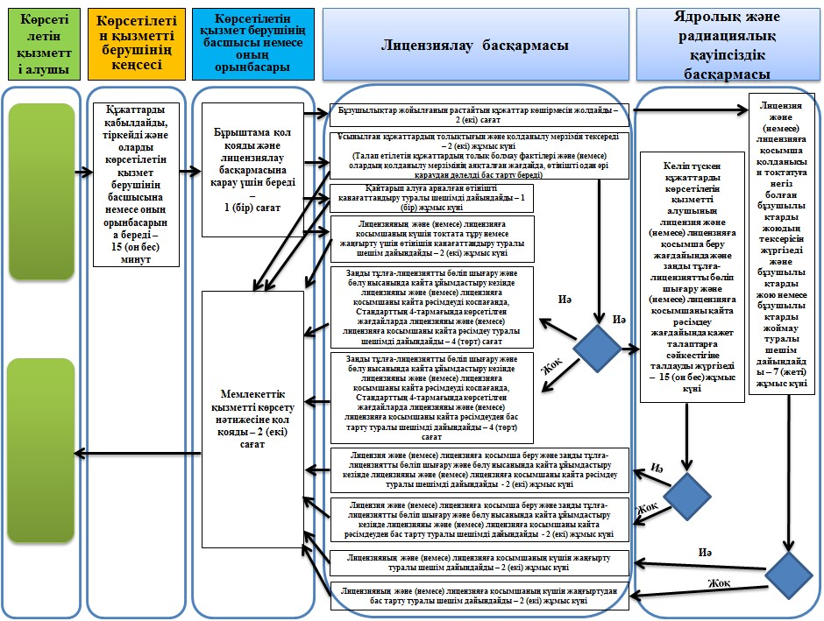

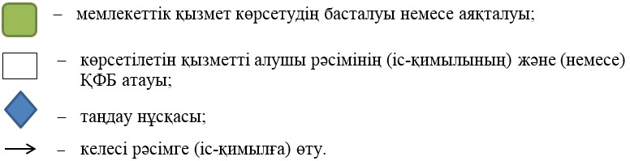

|  |  |
| --- | --- |
|  | Қазақстан Республикасы Энергетика министрінің міндетін атқарушының 20 жылғы " " № бұйрығына 2-қосымша |
|  | "Ядролық материалдармен жұмыс істеу жөніндегі қызметті жүзеге асыруға лицензия беру" мемлекеттік көрсетілетін қызмет регламентіне 1-қосымша |

**"Ядролық материалдармен жұмыс істеу жөніндегі қызметті жүзеге асыруға лицензия беру" мемлекеттік көрсетілетін қызмет регламентіне мемлекеттік қызмет көрсетудің бизнес-процестерінің анықтамалығы**

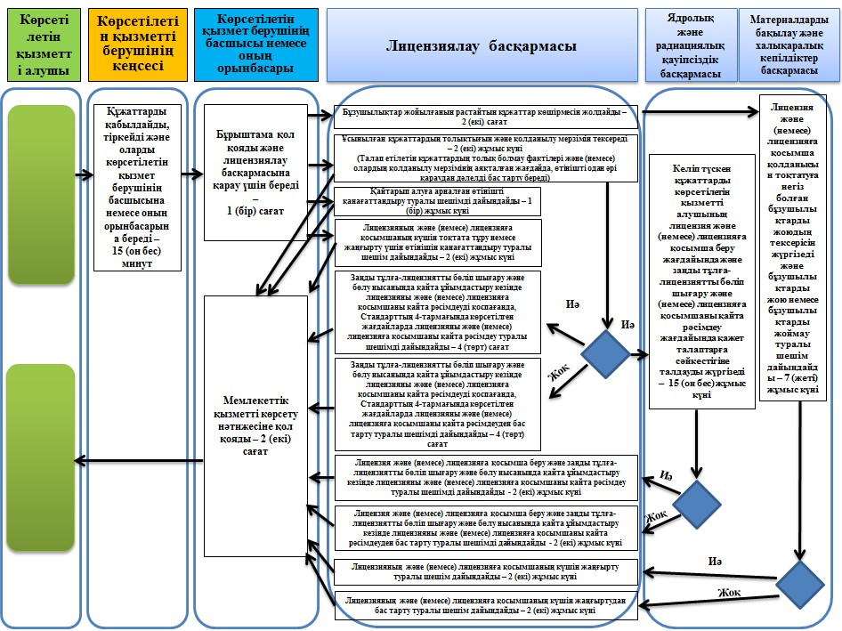

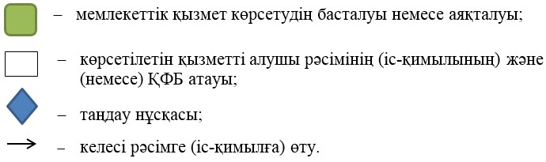

|  |  |
| --- | --- |
|  | Қазақстан Республикасы Энергетика министрінің міндетін атқарушының 20 жылғы " " № бұйрығына 3-қосымша |
|  | "Радиоактивті заттармен, құрамында радиоактивті заттар бар аспаптармен және қондырғылармен жұмыс істеу жөніндегі қызметті жүзеге асыруға лицензия беру" мемлекеттік көрсетілетін қызмет регламентіне 1-қосымша |

**"Радиоактивті заттармен, құрамында радиоактивті заттар бар аспаптармен және қондырғылармен жұмыс істеу жөніндегі қызметті жүзеге асыруға лицензия беру" мемлекеттік көрсетілетін қызмет регламентіне мемлекеттік қызмет көрсетудің бизнес-процестерінің анықтамалығы**



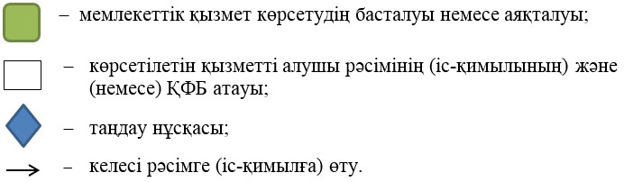

|  |  |
| --- | --- |
|  | Қазақстан Республикасы Энергетика министрінің міндетін атқарушының 20 жылғы " " № бұйрығына 4-қосымша |
|  | "Иондаушы сәуле шығаруды генерациялайтын аспаптармен және қондырғылармен жұмыс істеу жөніндегі қызметті жүзеге асыруға лицензия беру" мемлекеттік көрсетілетін қызмет регламентіне 1-қосымша |

**"Иондаушы сәуле шығаруды генерациялайтын аспаптармен және қондырғылармен жұмыс істеу жөніндегі қызметті жүзеге асыруға лицензия беру" мемлекеттік көрсетілетін қызмет регламентіне мемлекеттік қызмет көрсетудің бизнес-процестерінің анықтамалығы**

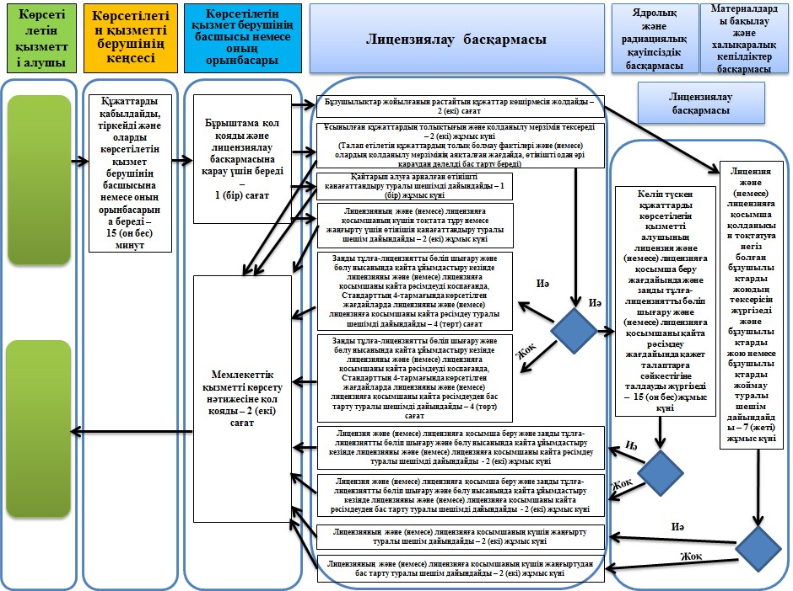

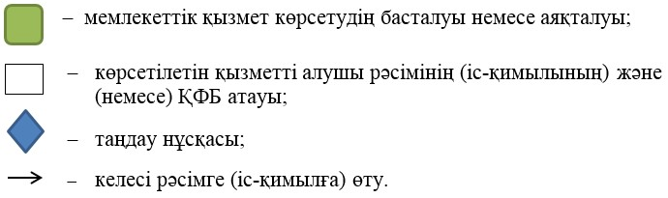

|  |  |
| --- | --- |
|  | Қазақстан Республикасы Энергетика министрінің міндетін атқарушының 20 жылғы " " № бұйрығына 5-қосымша |
|  | "Атом энергиясын пайдалану саласында қызметтер көрсету жөніндегі қызметті жүзеге асыруға лицензия беру" мемлекеттік көрсетілетін қызмет регламентіне 1-қосымша |

**"Атом энергиясын пайдалану саласында қызметтер көрсету жөніндегі қызметті жүзеге асыруға лицензия беру" мемлекеттік көрсетілетін қызмет регламентіне мемлекеттік қызмет көрсетудің бизнес-процестерінің анықтамалығы**

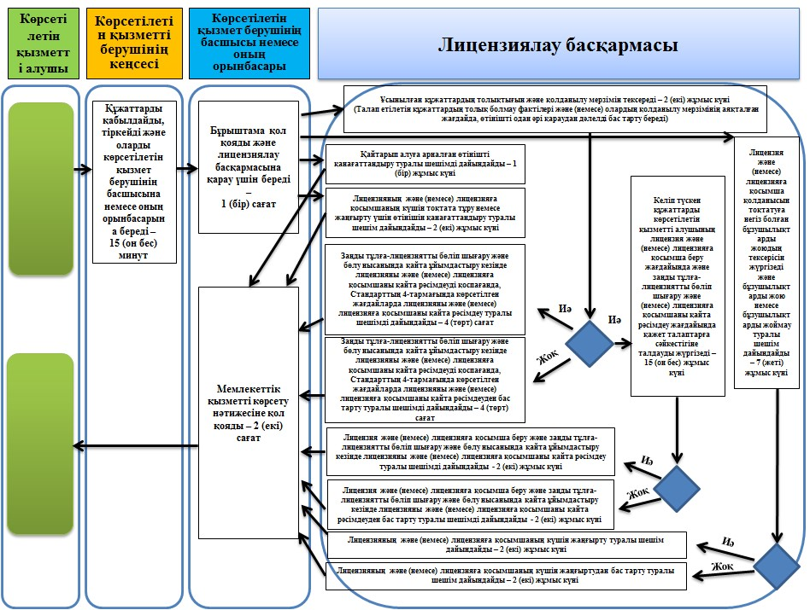

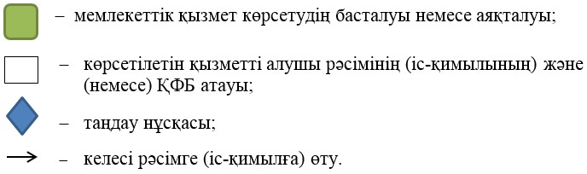

|  |  |
| --- | --- |
|  | Қазақстан Республикасы Энергетика министрінің міндетін атқарушының 20 жылғы " " № бұйрығына 6-қосымша |
|  | "Радиоактивті қалдықтармен жұмыс істеу жөніндегі қызметке лицензия беру" мемлекеттік көрсетілетін қызмет  регламентіне 1-қосымша |

**"Радиоактивті қалдықтармен жұмыс істеу жөніндегі қызметке лицензия беру" мемлекеттік көрсетілетін қызмет регламентіне мемлекеттік қызмет көрсетудің бизнес-процестерінің анықтамалығы**

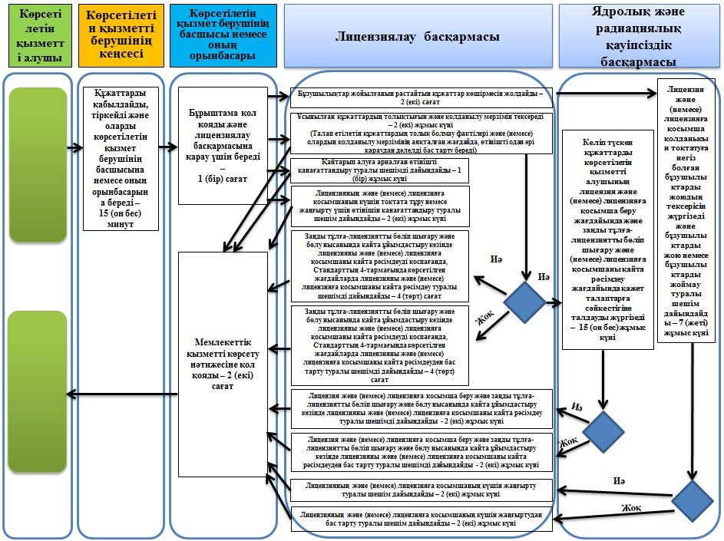

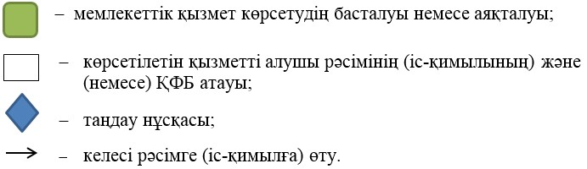

|  |  |
| --- | --- |
|  | Қазақстан Республикасы Энергетика министрінің міндетін атқарушының 20 жылғы " " № бұйрығына 7-қосымша |
|  | "Ядролық материалдарды, радиоактивті заттарды, иондаушы сәуле шығарудың радиоизотопты көздерін, радиоактивті қалдықтарды транзиттік тасымалдауды  қоса алғанда,  Қазақстан Республикасы аумағының шегінде  тасымалдауға лицензия беру"  мемлекеттік көрсетілетін қызмет  регламентіне 1-қосымша |

**"Ядролық материалдарды, радиоактивті заттарды, иондаушы сәуле шығарудың радиоизотопты көздерін, радиоактивті қалдықтарды транзиттік тасымалдауды қоса алғанда, Қазақстан Республикасы аумағының шегінде тасымалдауға лицензия беру" мемлекеттік көрсетілетін қызмет регламентіне мемлекеттік қызмет көрсетудің бизнес-процестерінің анықтамалығы**

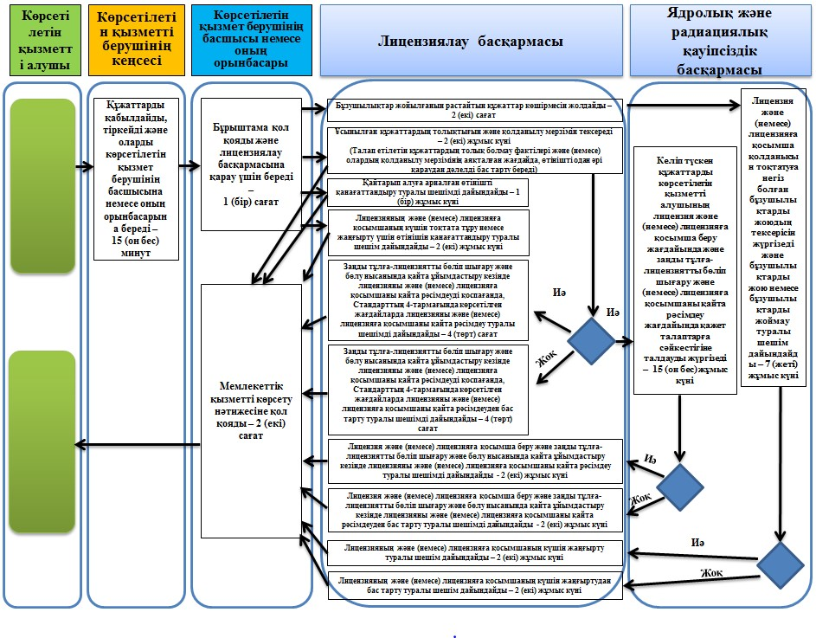

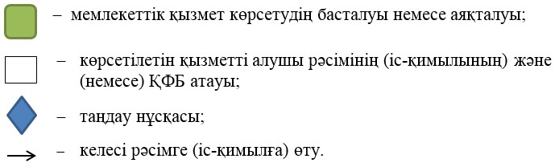

|  |  |
| --- | --- |
|  | Қазақстан Республикасы Энергетика министрінің міндетін атқарушының 20 жылғы " " № бұйрығына 8-қосымша |
|  | "Бұрынғы ядролық сынақ полигондары аумақтарында және жүргізілген ядролық сынақтардың салдарынан ластанған басқа аумақтарда қызметтерді жүзеге асыруға лицензия беру" мемлекеттік көрсетілетін қызмет  регламентіне 1-қосымша |

**"Бұрынғы ядролық сынақ полигондары аумақтарында және жүргізілген ядролық сынақтардың салдарынан ластанған басқа аумақтарда қызметтерді жүзеге асыруға лицензия беру" мемлекеттік көрсетілетін қызмет регламентіне мемлекеттік қызмет көрсетудің бизнес-процестерінің анықтамалығы**

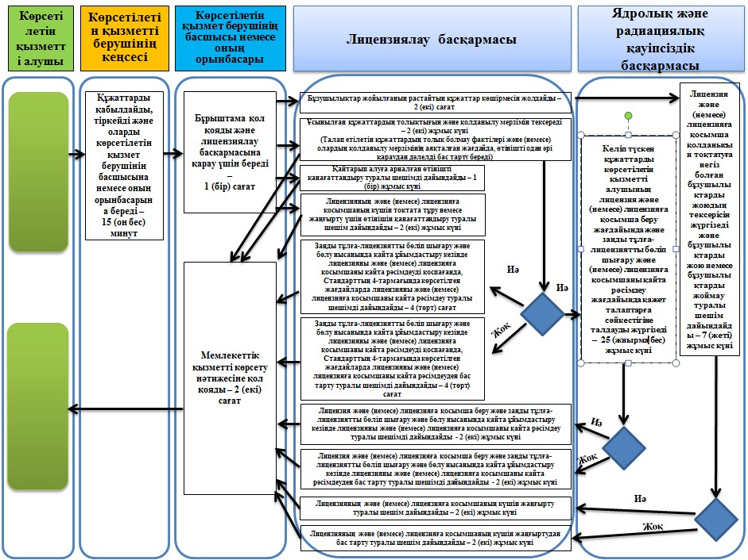

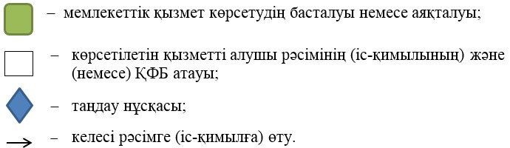

|  |  |
| --- | --- |
|  | Қазақстан Республикасы Энергетика министрінің міндетін атқарушының 20 жылғы " " № бұйрығына 9-қосымша |
|  | "Ядролық қондырғылар мен ядролық материалдарды физикалық қорғауға лицензия беру" мемлекеттік көрсетілетін қызмет регламентіне 1-қосымша |

**"Ядролық қондырғылар мен ядролық материалдарды физикалық қорғауға лицензия беру" мемлекеттік көрсетілетін қызмет регламентіне мемлекеттік қызмет көрсетудің бизнес-процестерінің анықтамалығы**

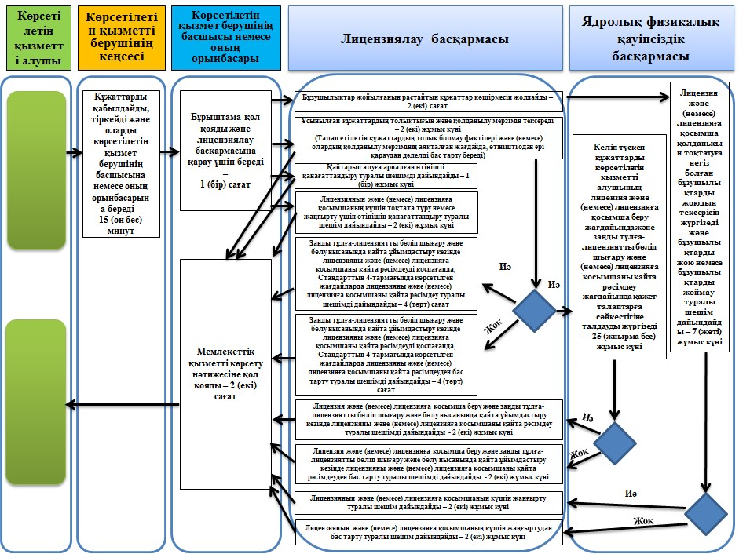

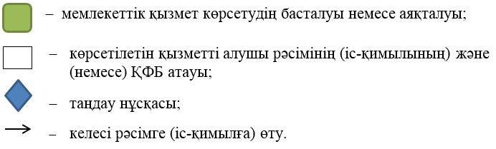

|  |  |
| --- | --- |
|  | Қазақстан Республикасы Энергетика министрінің міндетін атқарушының 20 жылғы " " № бұйрығына 10-қосымша |
|  | "Ядролық және радиациялық қауіпсіздікті қамтамасыз етуге жауапты персоналды арнайы даярлау жөніндегі қызметті жүзеге асыруға лицензия беру" мемлекеттік көрсетілетін қызмет регламентіне 1-қосымша |

**"Ядролық және радиациялық қауіпсіздікті қамтамасыз етуге жауапты персоналды арнайы даярлау жөніндегі қызметті жүзеге асыруға лицензия беру" мемлекеттік көрсетілетін қызмет регламентіне мемлекеттік қызмет көрсетудің бизнес-процестерінің анықтамалығы**

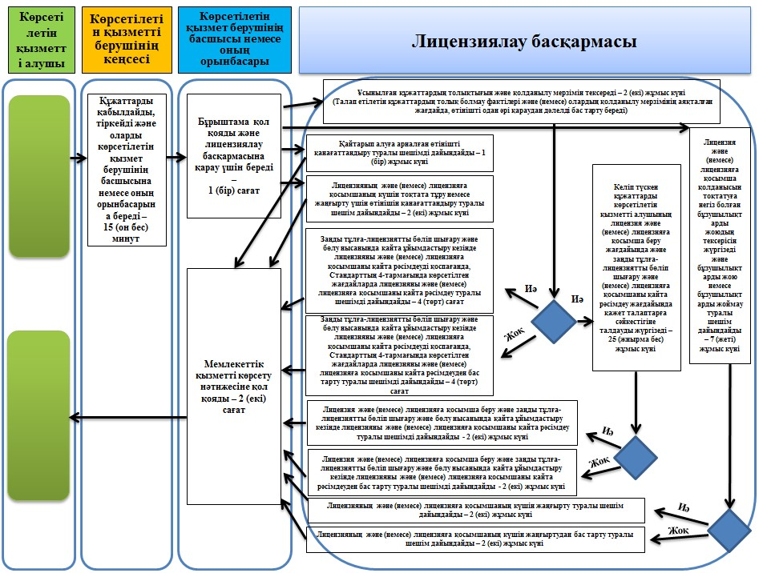

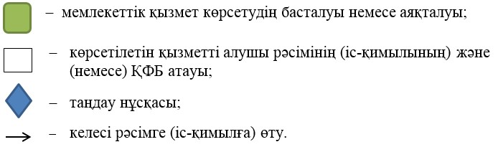

|  |  |
| --- | --- |
|  | Қазақстан Республикасы Энергетика министрінің міндетін атқарушының 20 жылғы " " № бұйрығына 11-қосымша |
|  | "Атом энергиясы  пайдаланылатын объектілерде жұмыс істейтін персоналды аттестаттау" мемлекеттік көрсетілетін қызмет регламентіне қосымша |

**"Атом энергиясы пайдаланылатын объектілерде жұмыс істейтін персоналды аттестаттау" мемлекеттік көрсетілетін қызмет регламентіне мемлекеттік қызмет көрсетудің бизнес-процестерінің анықтамалығы**

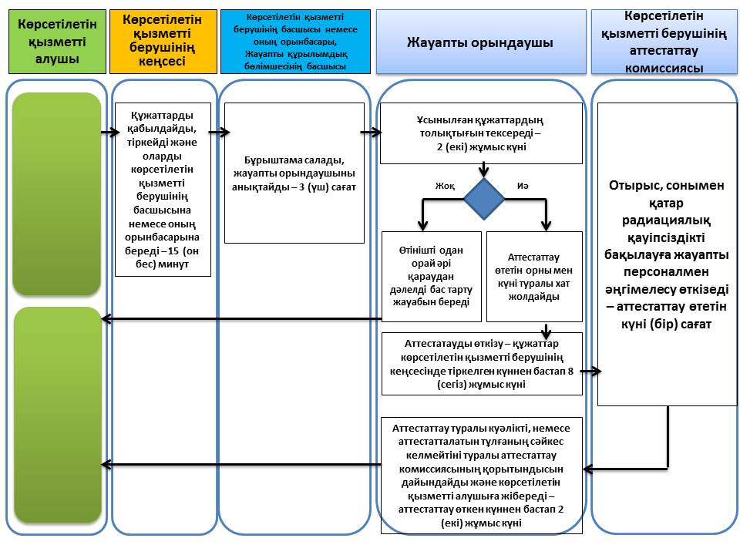

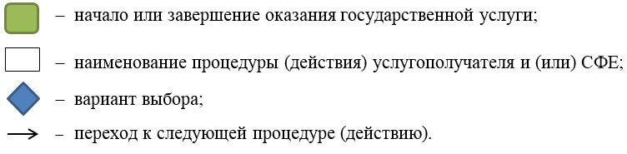

|  |  |
| --- | --- |
|  | Қазақстан Республикасы Энергетика министрінің міндетін атқарушының 20 жылғы " " № бұйрығына 12-қосымша |
|  | "Ядролық, радиациялық және ядролық физикалық қауіпсіздік сараптамасын жүзеге асыратын ұйымдарды аккредиттеу" мемлекеттік көрсетілетін қызмет регламентіне қосымша |

**"Ядролық, радиациялық және ядролық физикалық қауіпсіздік сараптамасын жүзеге асыратын ұйымдарды аккредиттеу" мемлекеттік қызмет көрсету бизнес-процестерінің анықтамалығы**

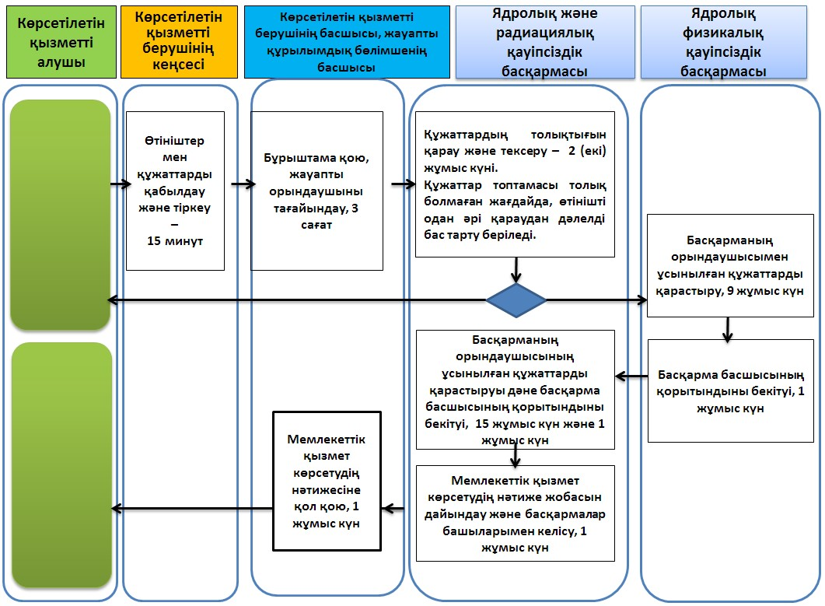

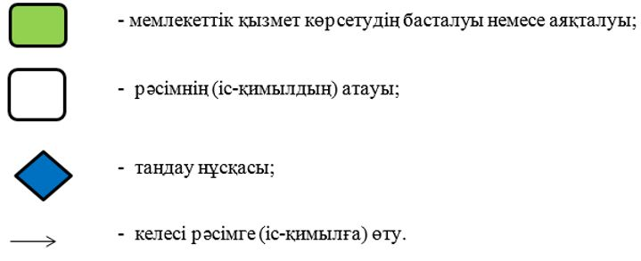

|  |  |
| --- | --- |
|  | Қазақстан Республикасы Энергетика министрінің міндетін атқарушының 20 жылғы " " № бұйрығына 13-қосымша |
|  | "Көліктік қаптама  комплектілерінің  конструкциясын бекіту,  сондай-ақ басқа елдердің  уәкілетті органдары бекіткен  Қазақстан Республикасының аумағында оларға  сертификаттар-рұқсаттар күшін  қолдану" мемлекеттік  көрсетілетін қызмет  регламентіне қосымша |

**"Көліктік қаптама комплектілерінің конструкциясын бекіту, сондай-ақ басқа елдердің уәкілетті органдары бекіткен Қазақстан Республикасының аумағында оларға сертификаттар-рұқсаттар күшін қолдану" мемлекеттік қызмет көрсету бизнес-процестерінің анықтамалығы**

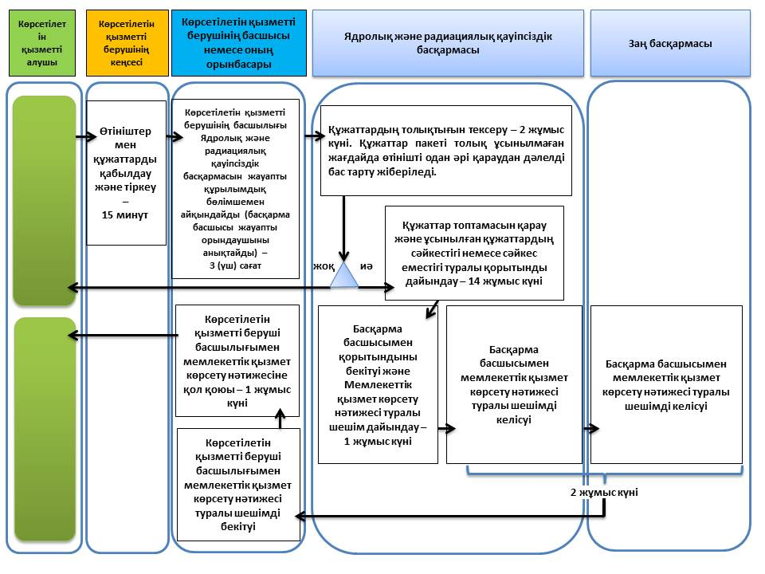

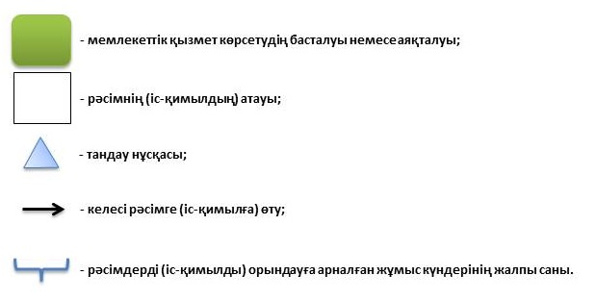

|  |  |
| --- | --- |
|  | Қазақстан Республикасы Энергетика министрінің міндетін атқарушының 20 жылғы " " № бұйрығына 14-қосымша |
|  | "Сараптама ұйымы ұсынған ядролық, радиациялық және ядролық физикалық қауіпсіздікті қамтамасыз етуге қатысты есептеу әдістемелерін келісу" мемлекеттік көрсетілетін қызмет регламентіне қосымша |

**"Сараптама ұйымы ұсынған ядролық, радиациялық және ядролық физикалық қауіпсіздікті қамтамасыз етуге қатысты есептеу әдістемелерін келісу" мемлекеттік қызмет көрсету бизнес-процестерінің анықтамалығы**

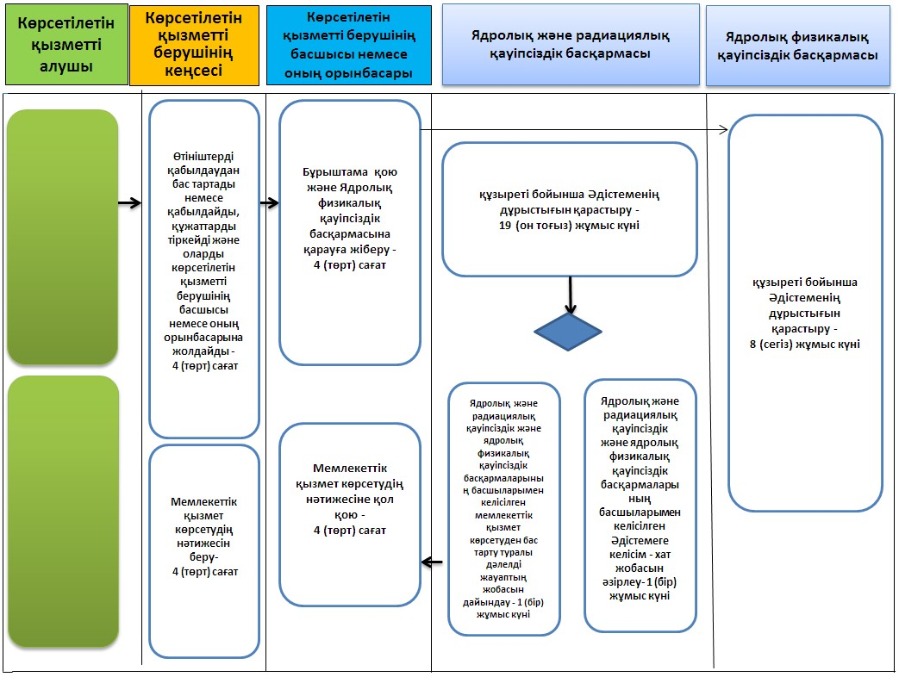



© 2012. Қазақстан Республикасы Әділет министрлігінің «Қазақстан Республикасының Заңнама және құқықтық ақпарат институты» ШЖҚ РМК